БЕЛОРУССКИЙ ГОСУДАРСТВЕННЫЙ УНИВЕРСИТЕТ

Факультет прикладной математики и информатики

Харченко Роман Кириллович

ОТЧЕТ ПО ПРОГРАММИРУЕМЫМ И ВСТРАИВАЕВЫМ СИСТЕМЫМ

студента 3 курса 13 группы

Лабораторная работа №6

Преподаватель

Давидовская М.И.

Минск 2020

**Задание 2.1**

Создаём проект: 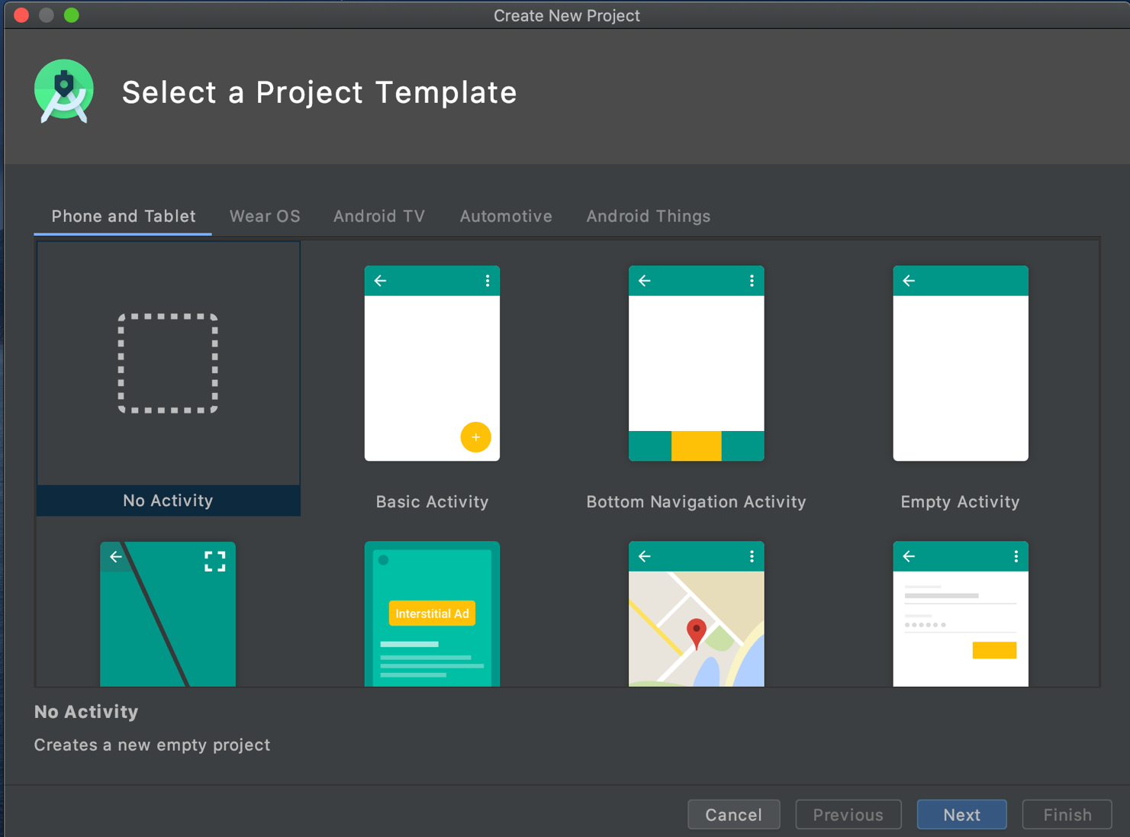

Добавляем Activity:

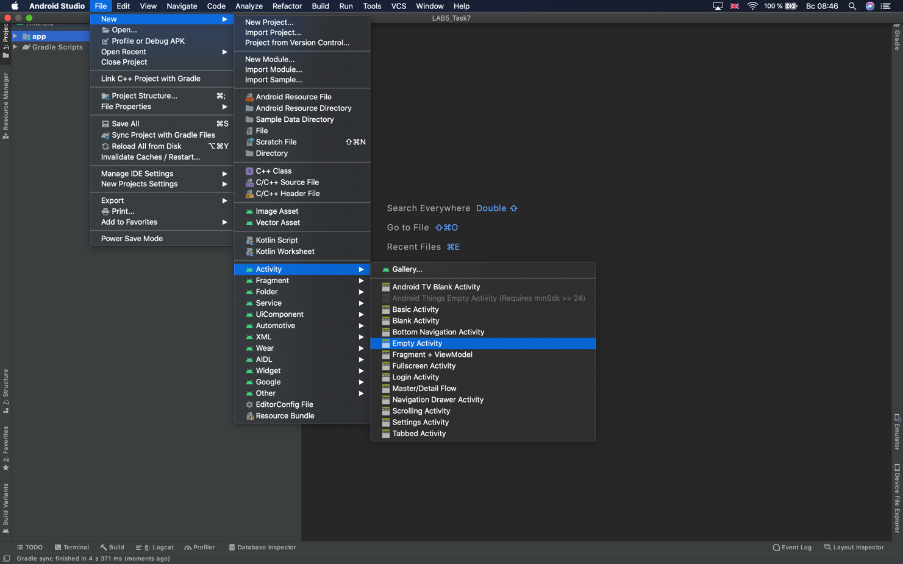

Выбираем Launcher Activity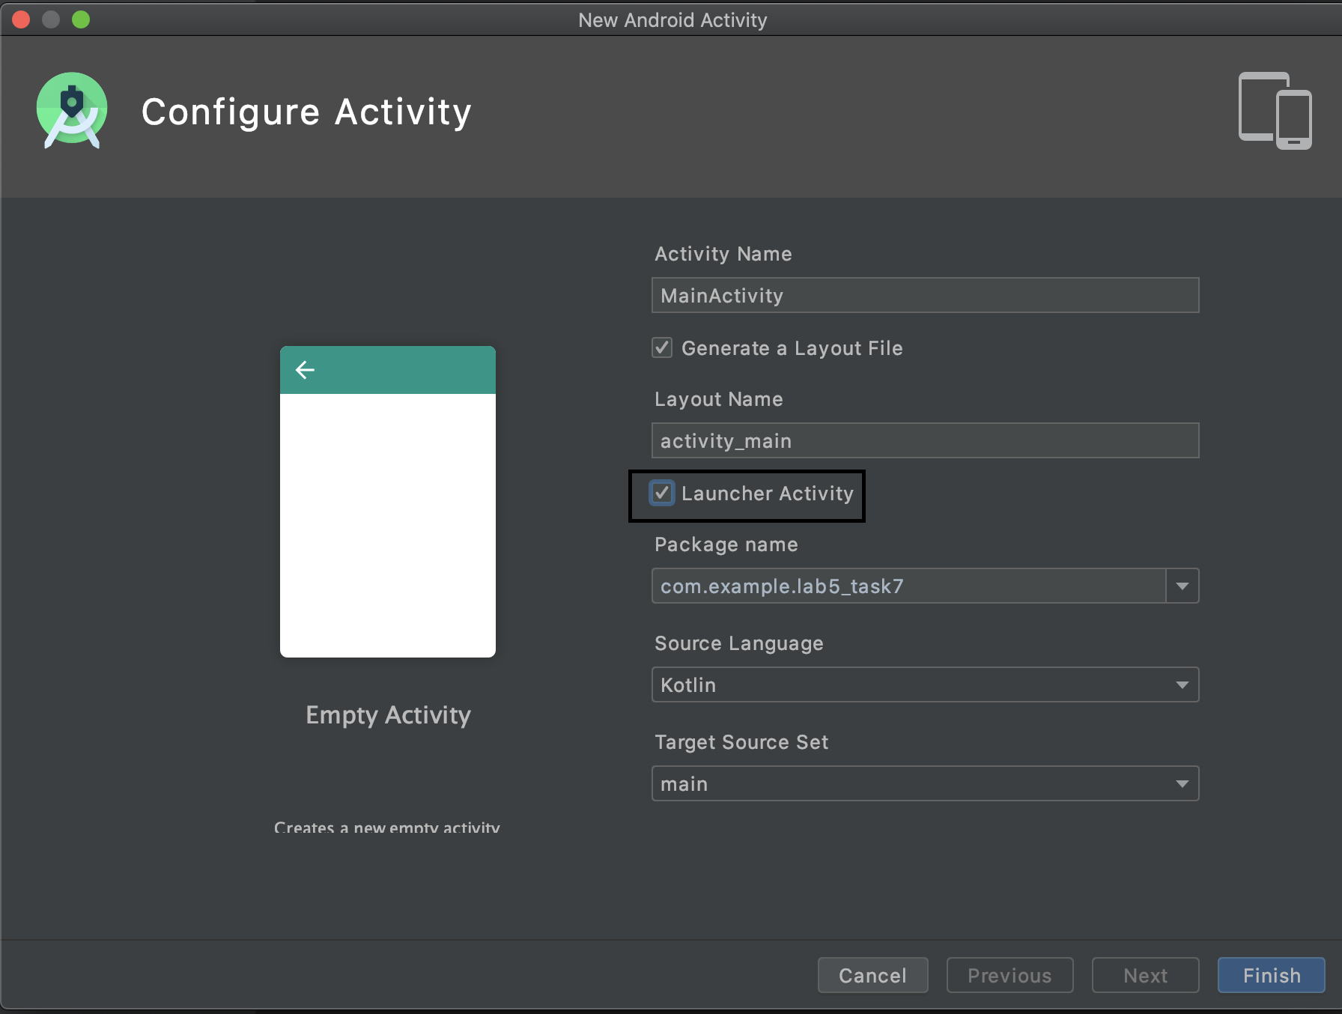

**Задание 2.2**

Добавили элементы и настроили для отображения:

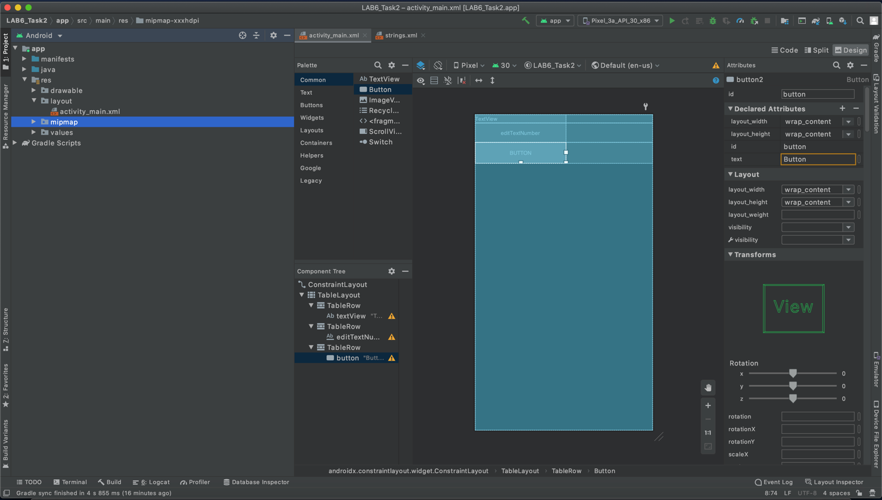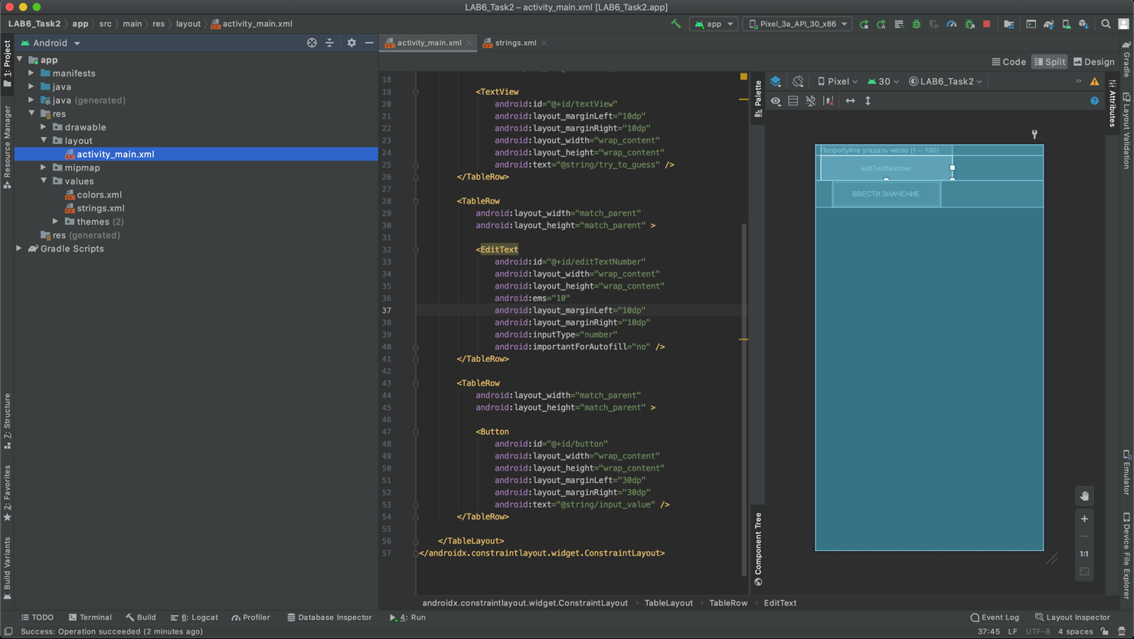

Добавили файл локализации в проект: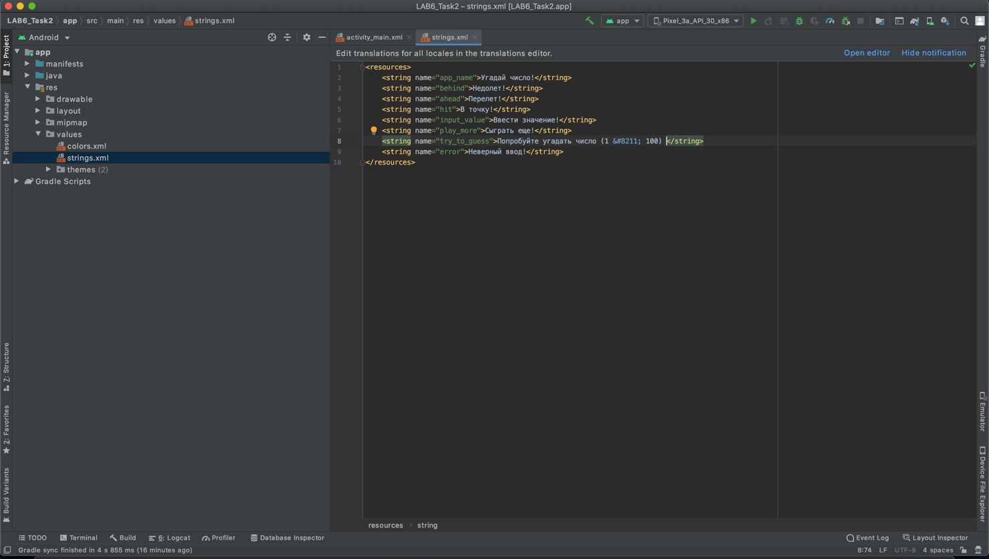

Запустили приложение:

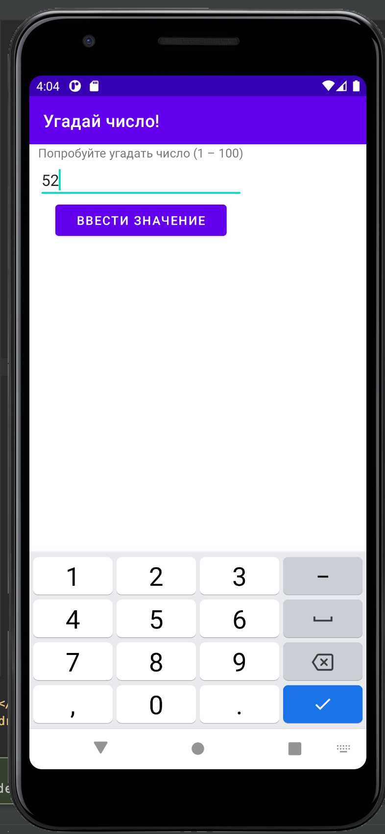

**Задание 2.3**

Настроили элементы для отображения:

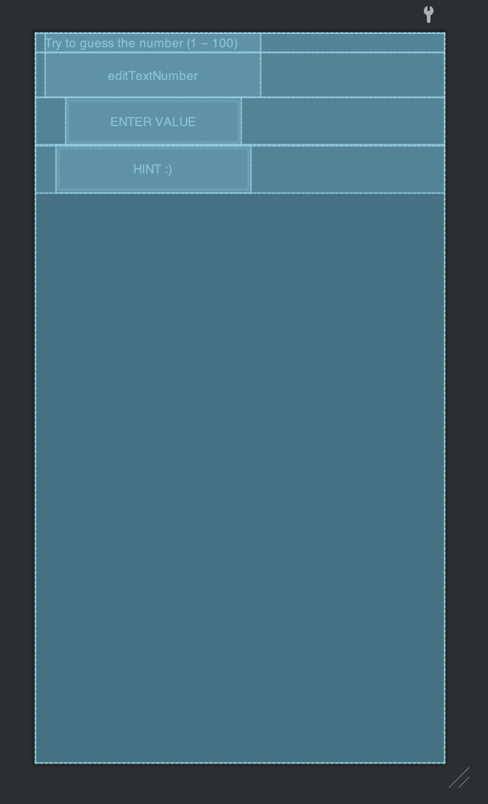

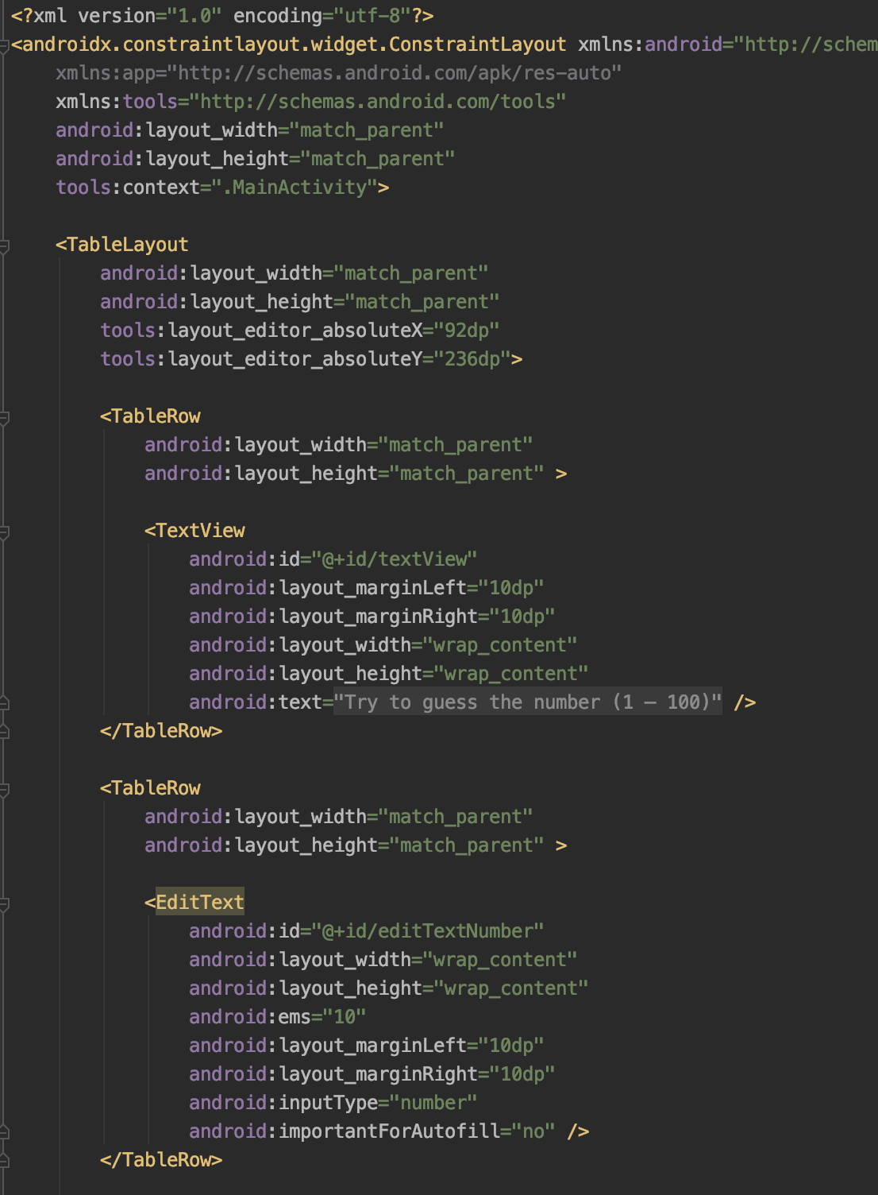

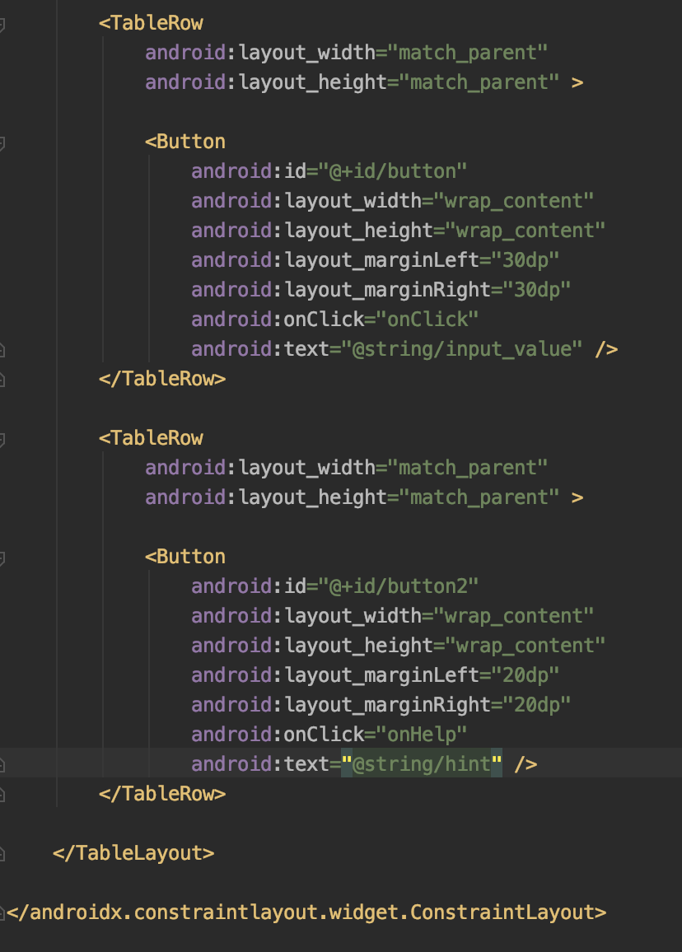

Настроил логику приложения: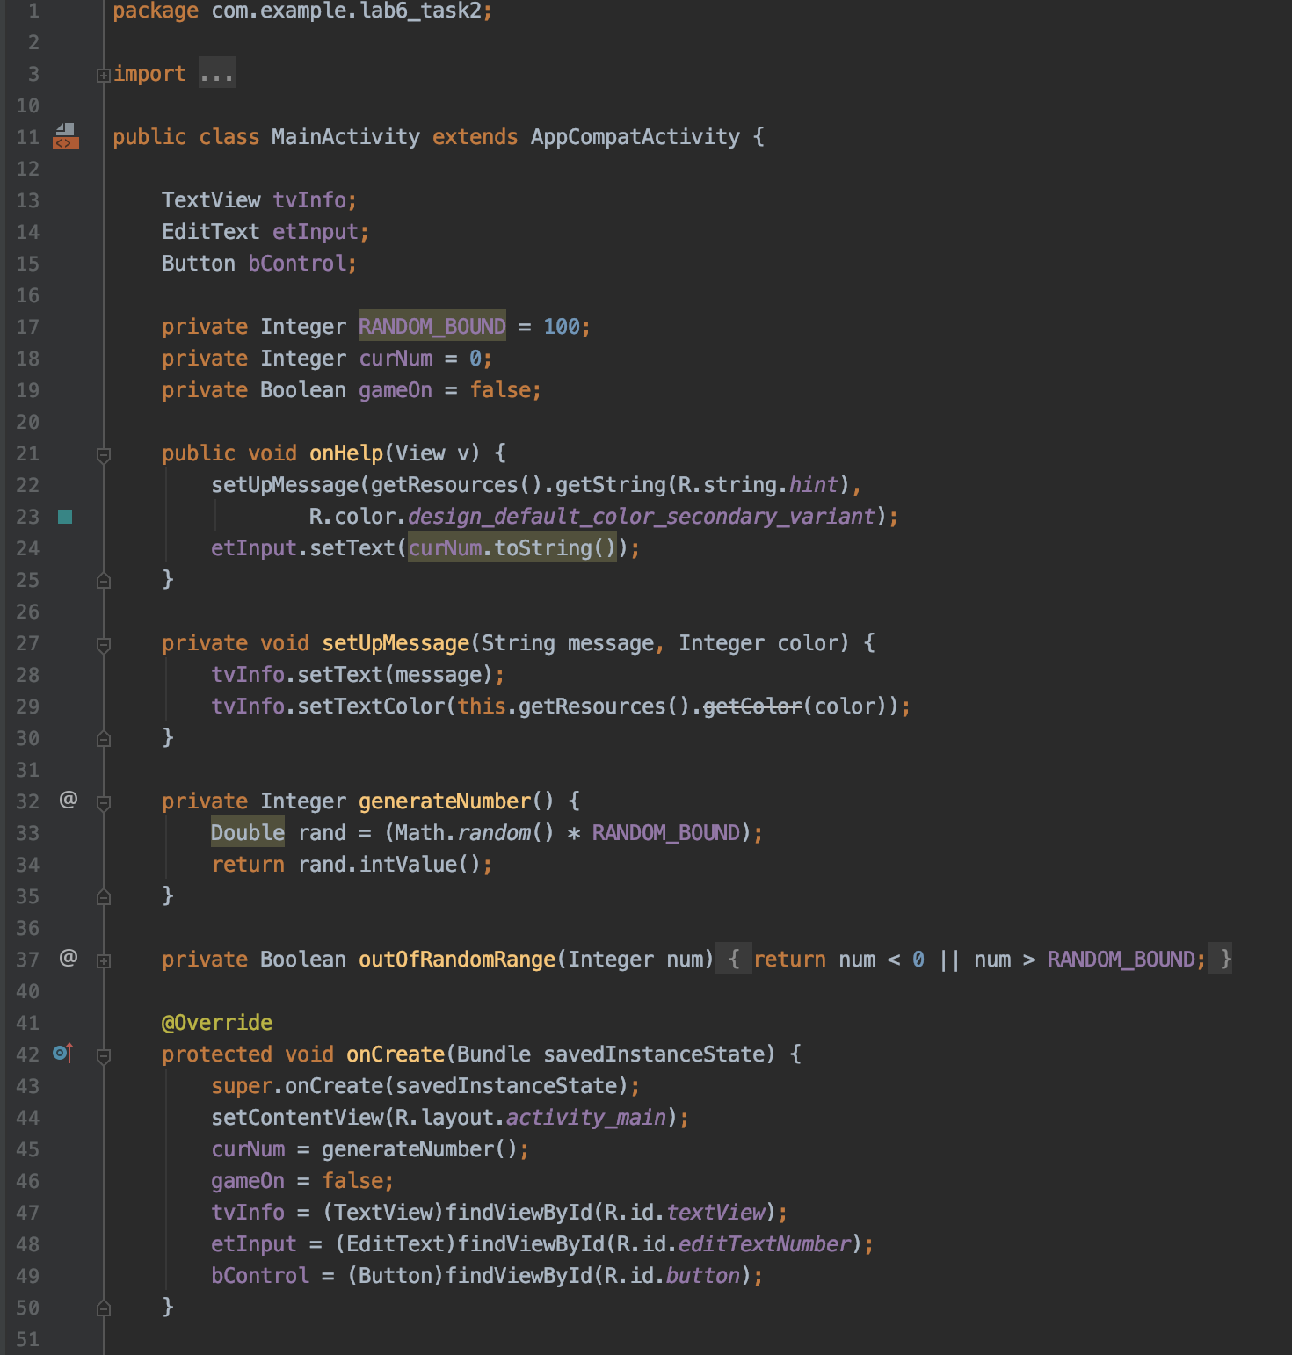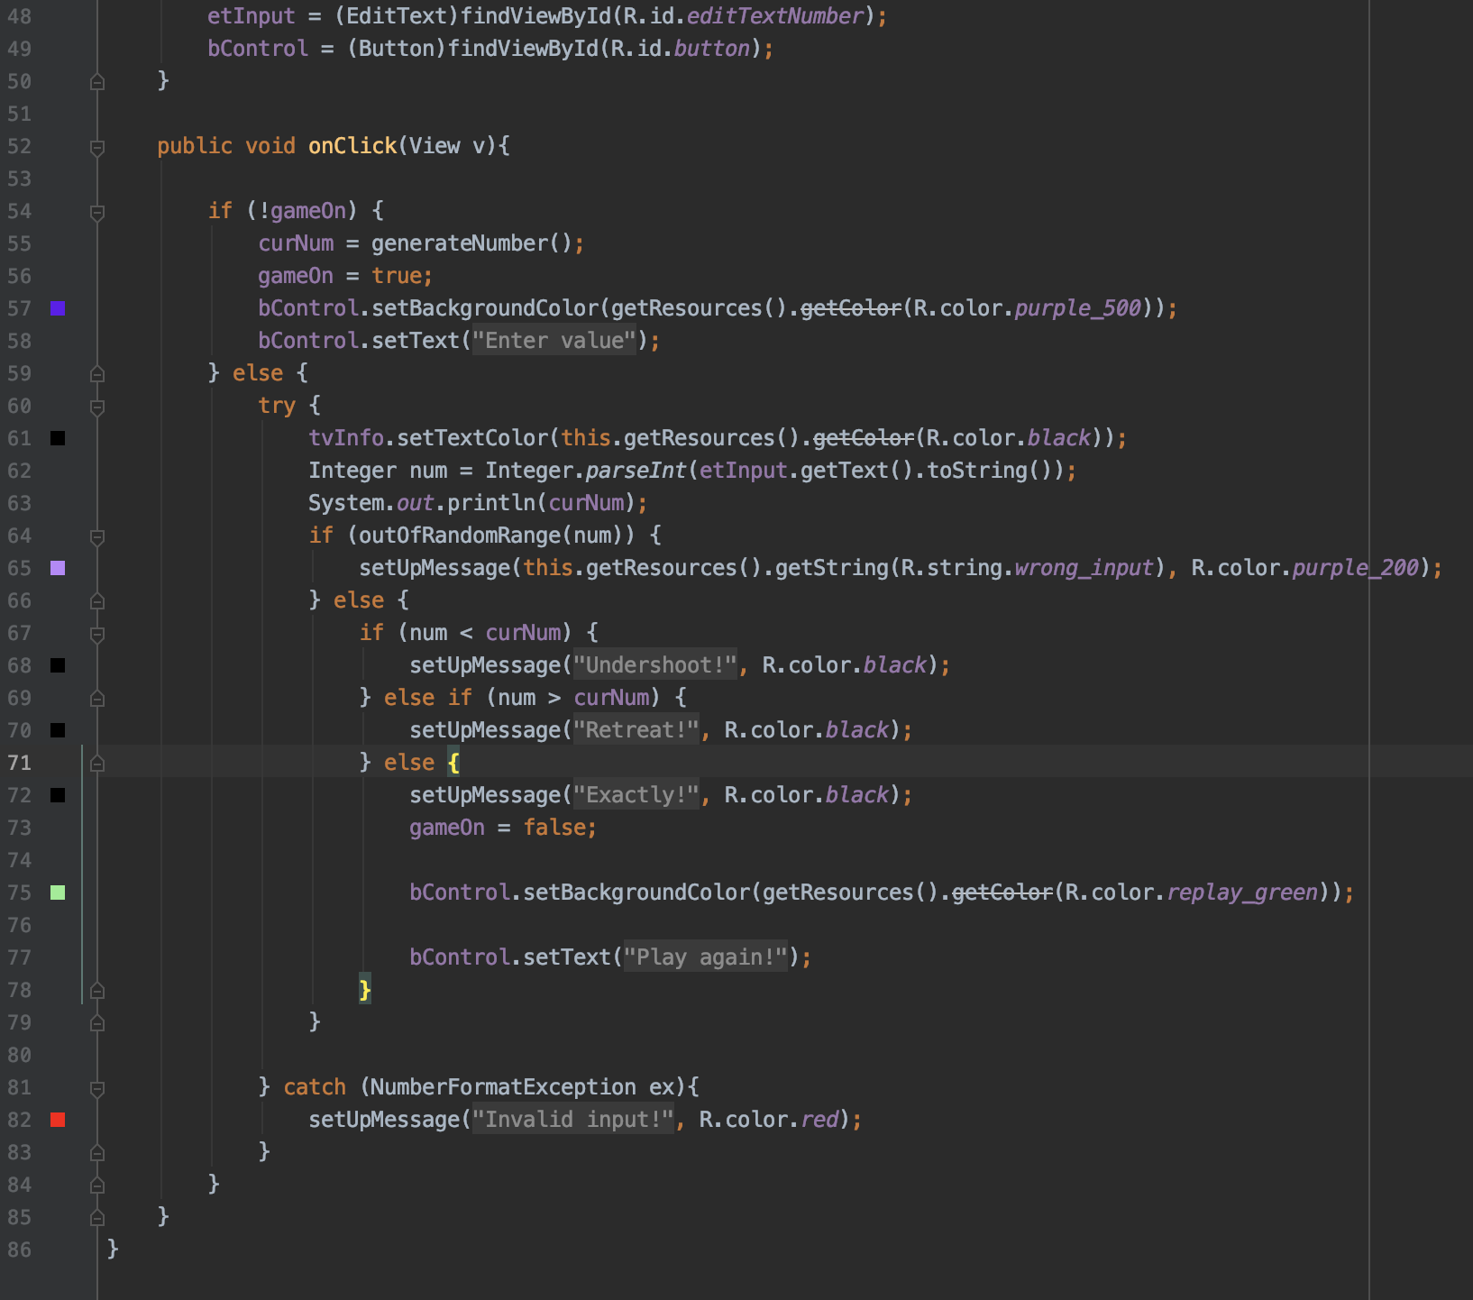

Добавил файлы локалиации:

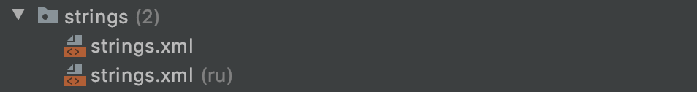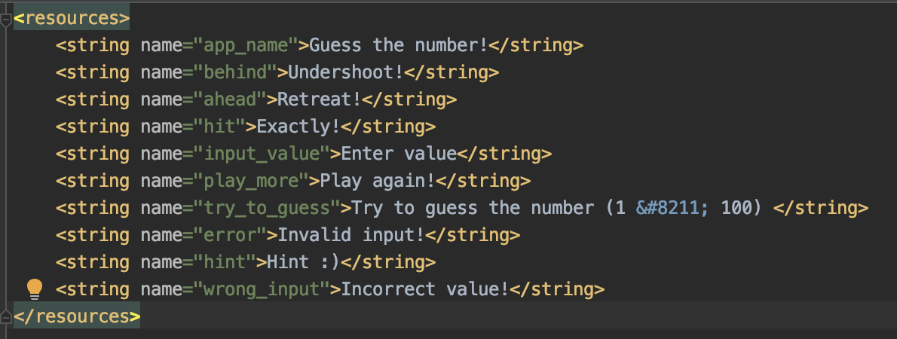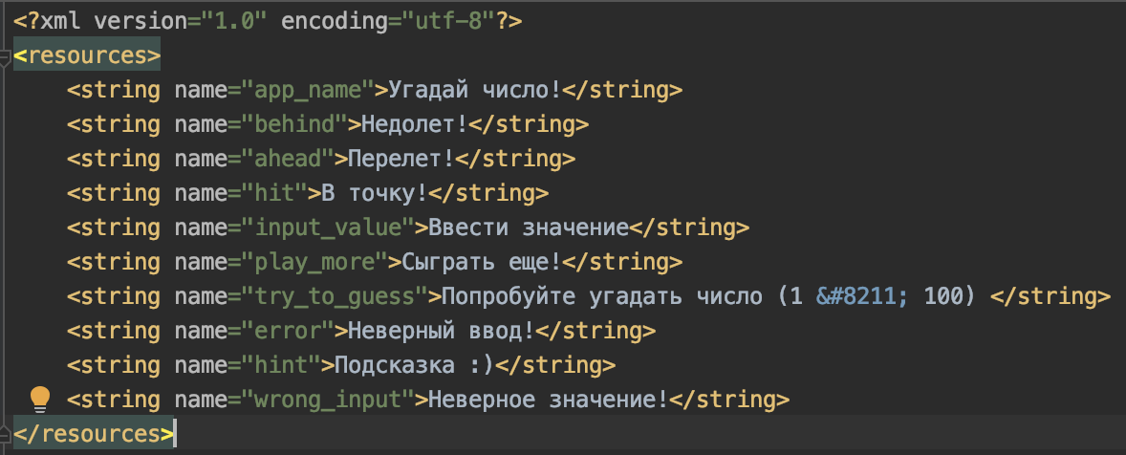

Добавил пару новых цветов: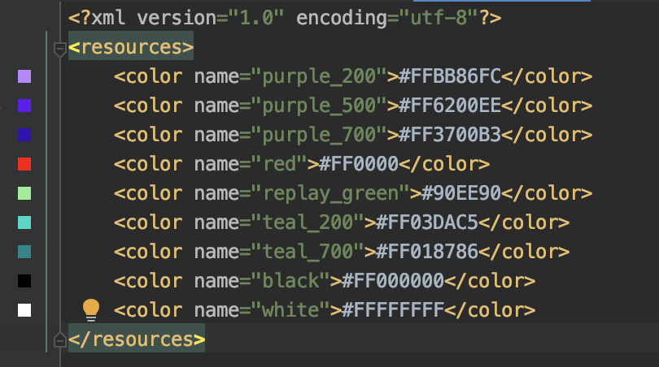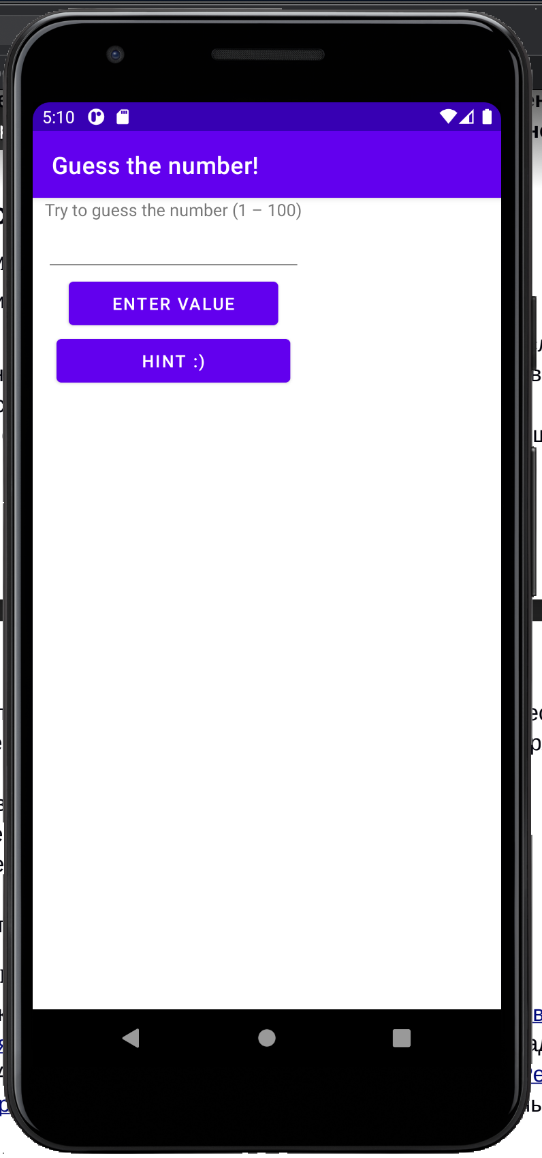

Демонстрация работы приложения: 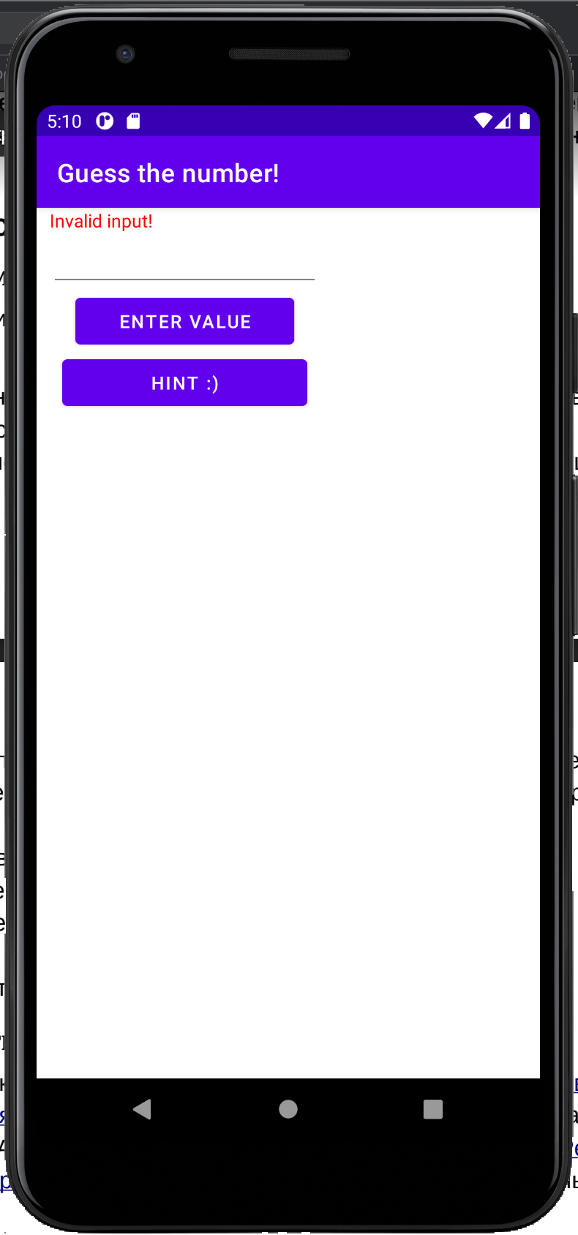

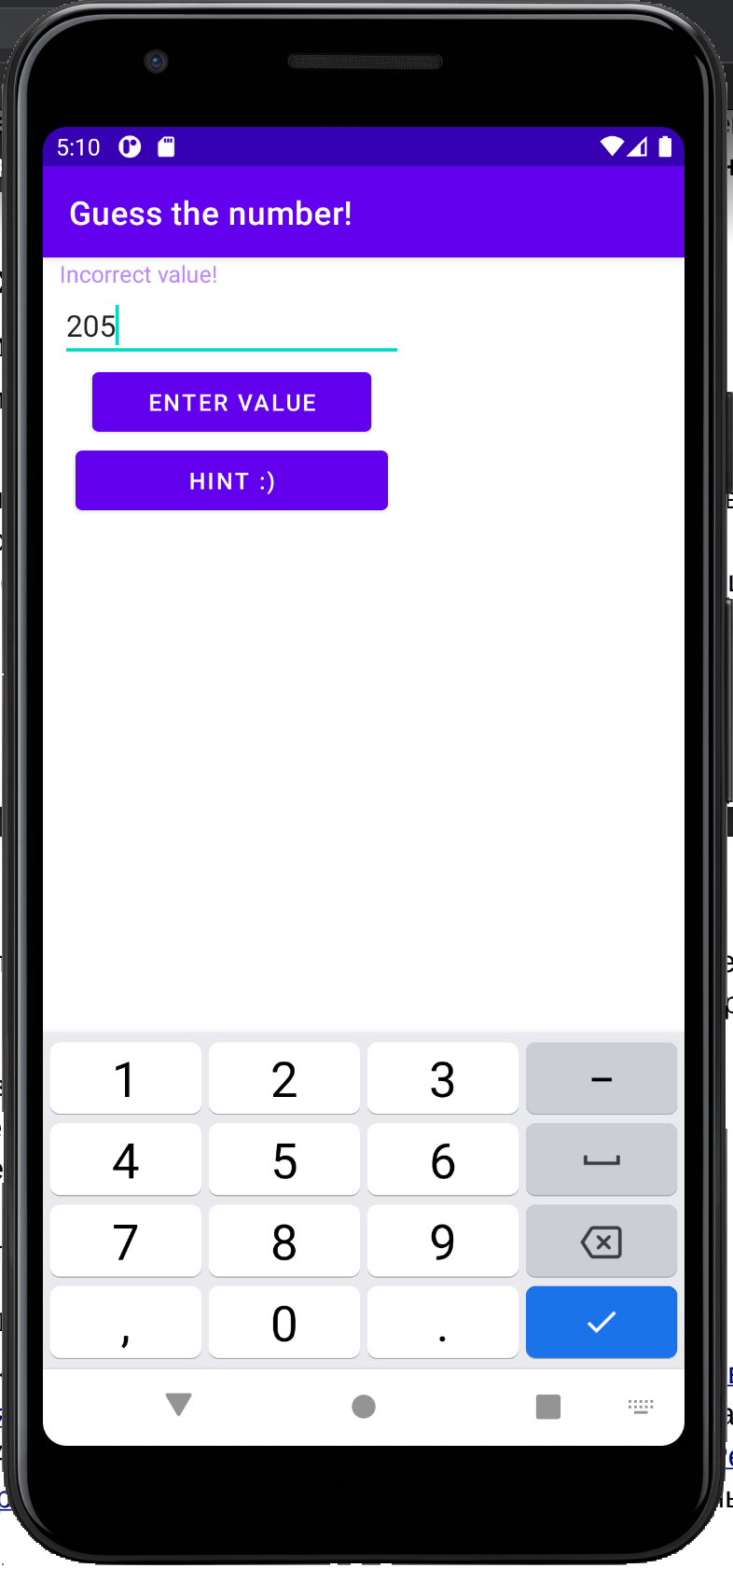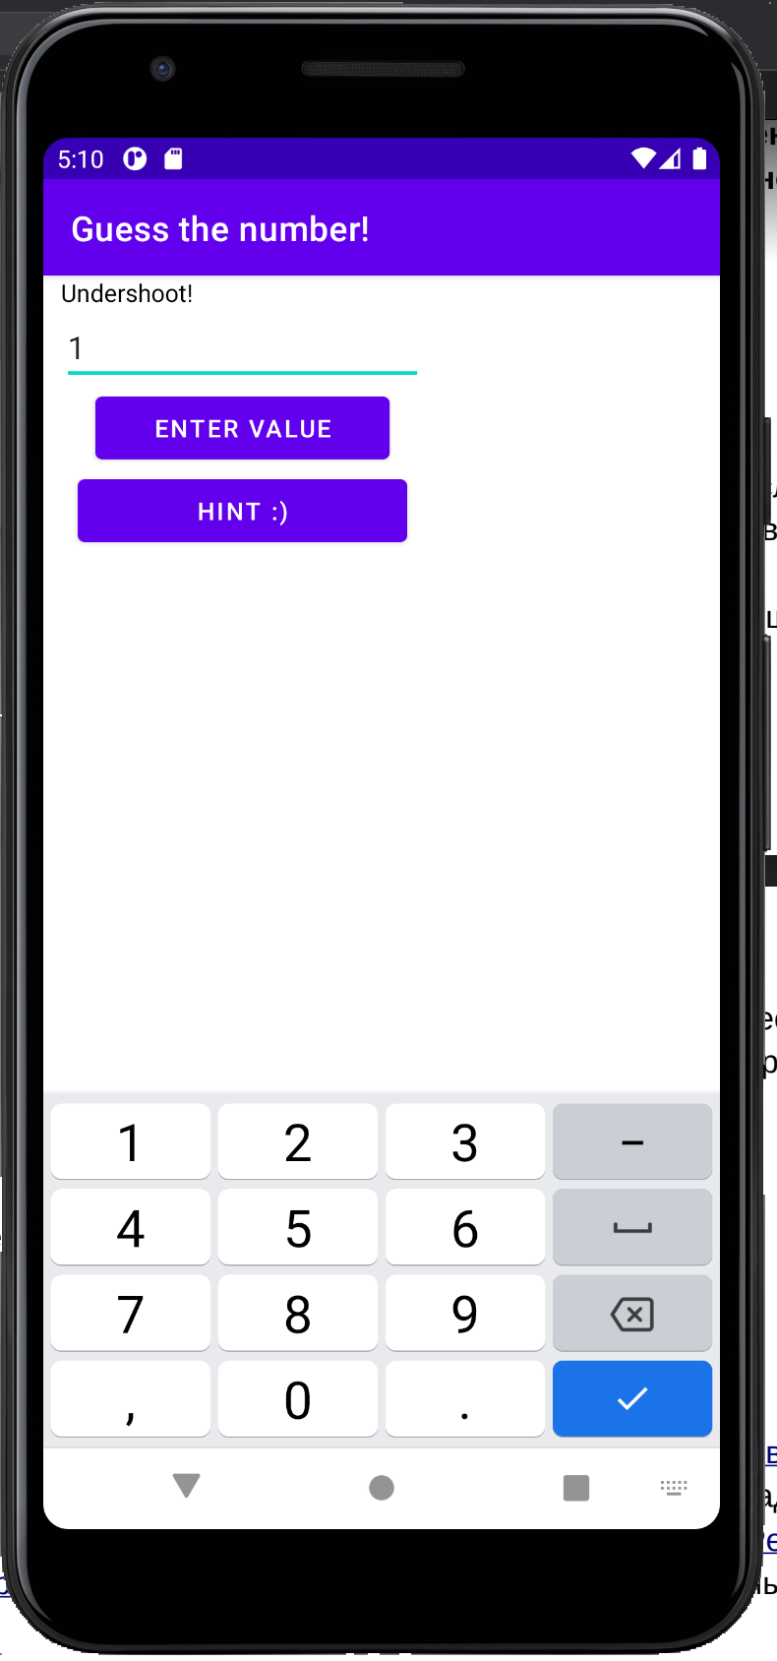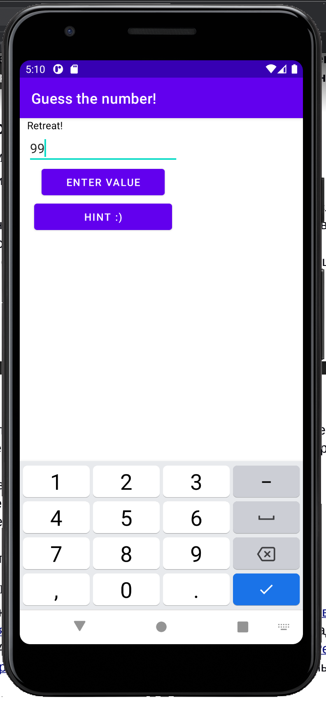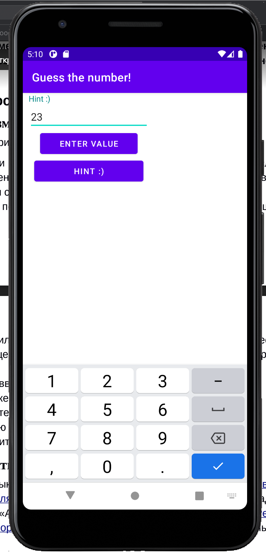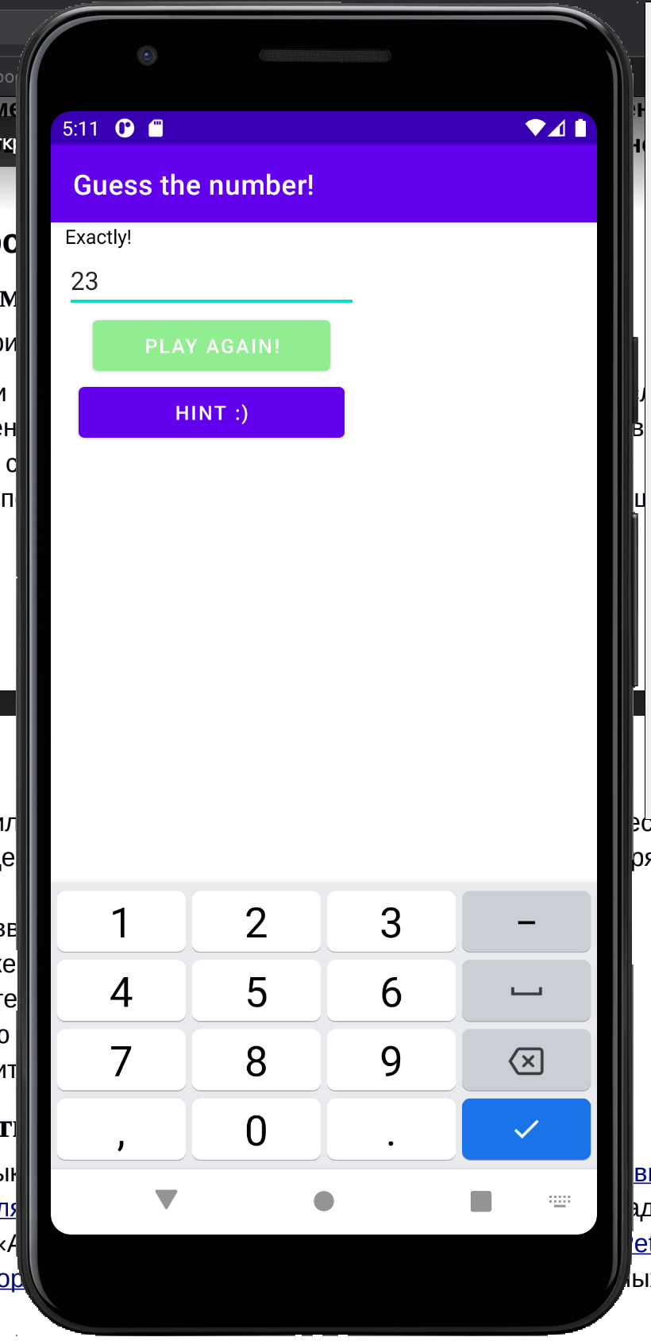

C русской локализацией

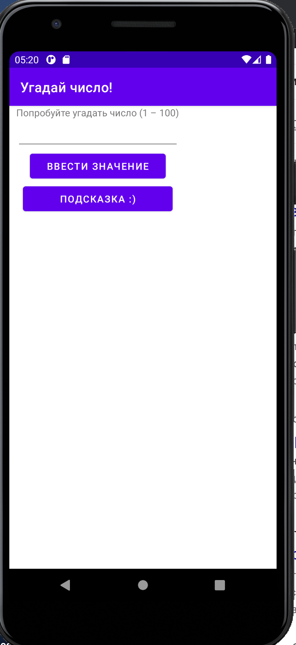

: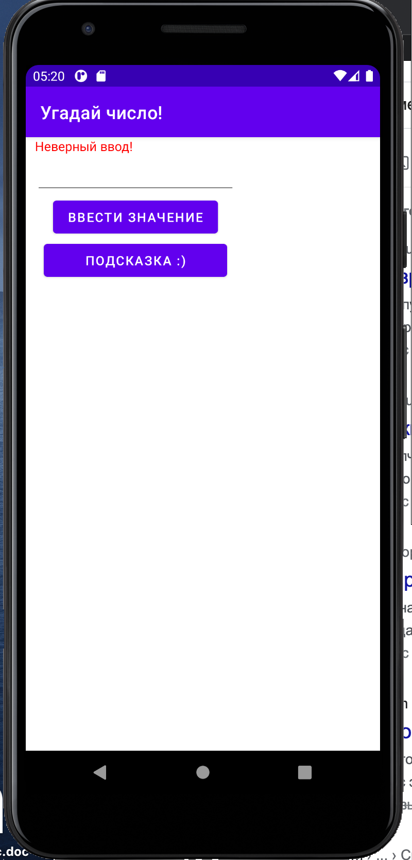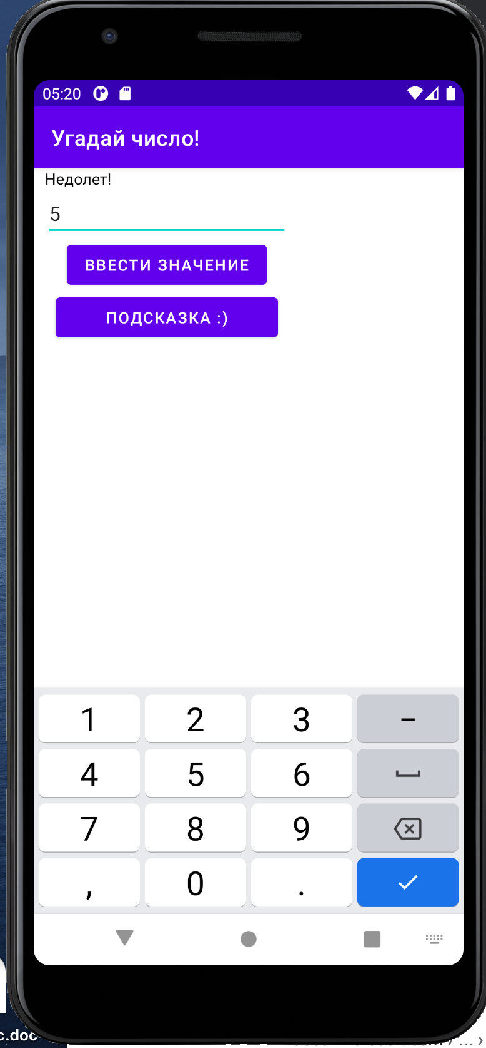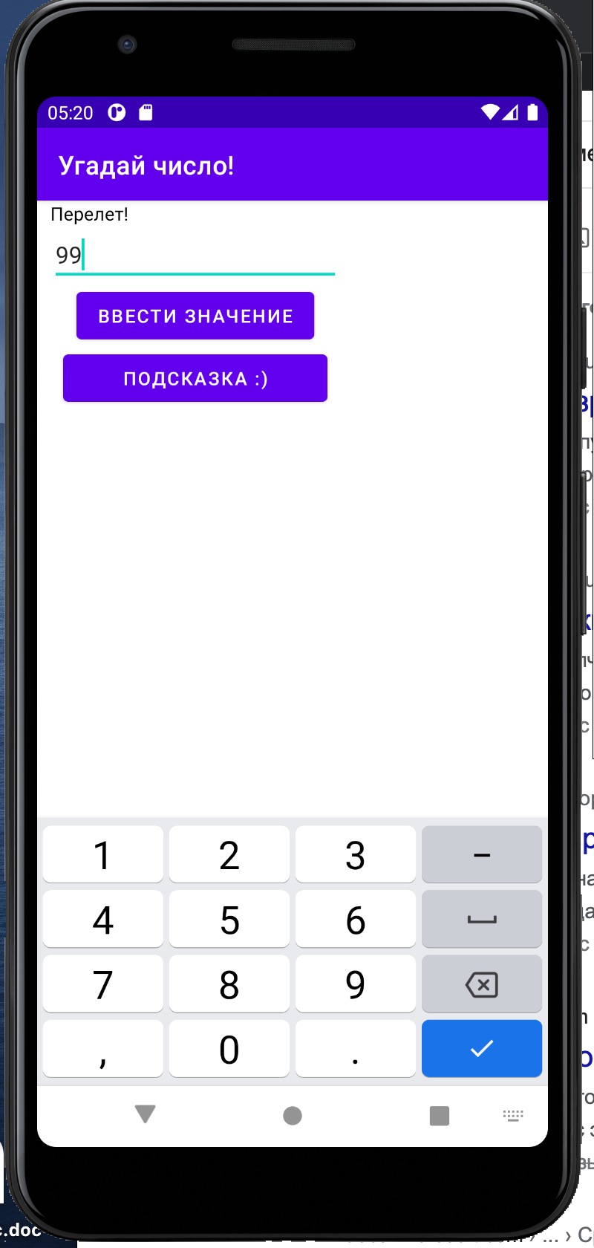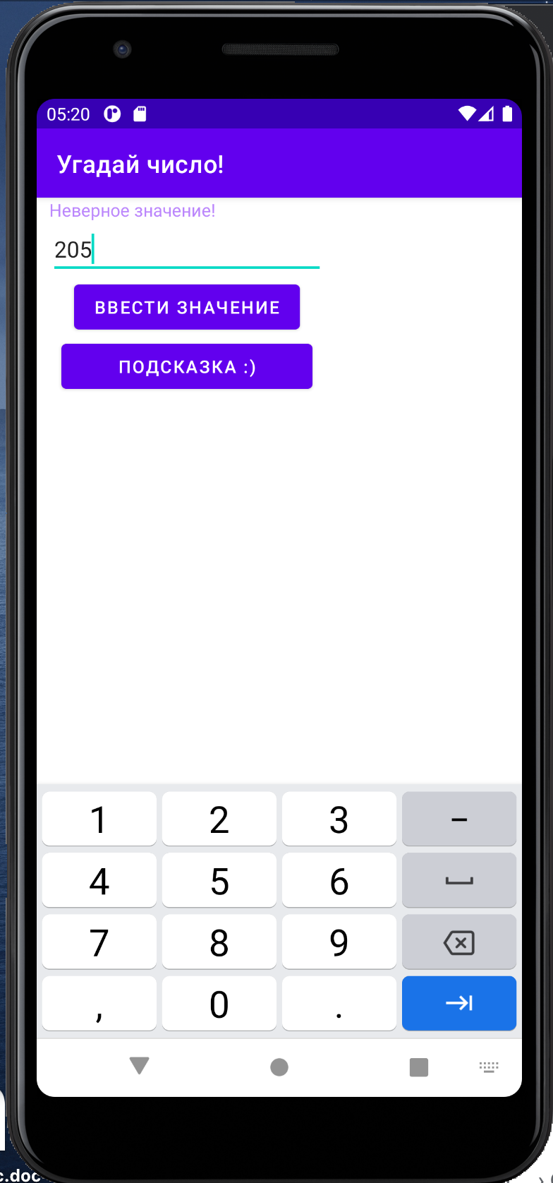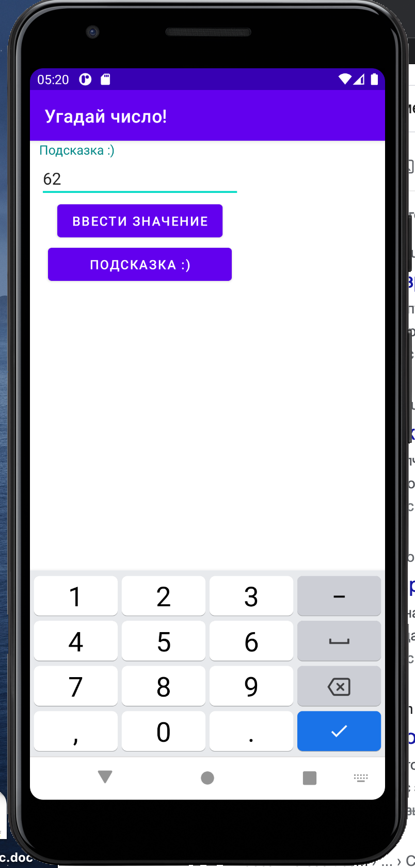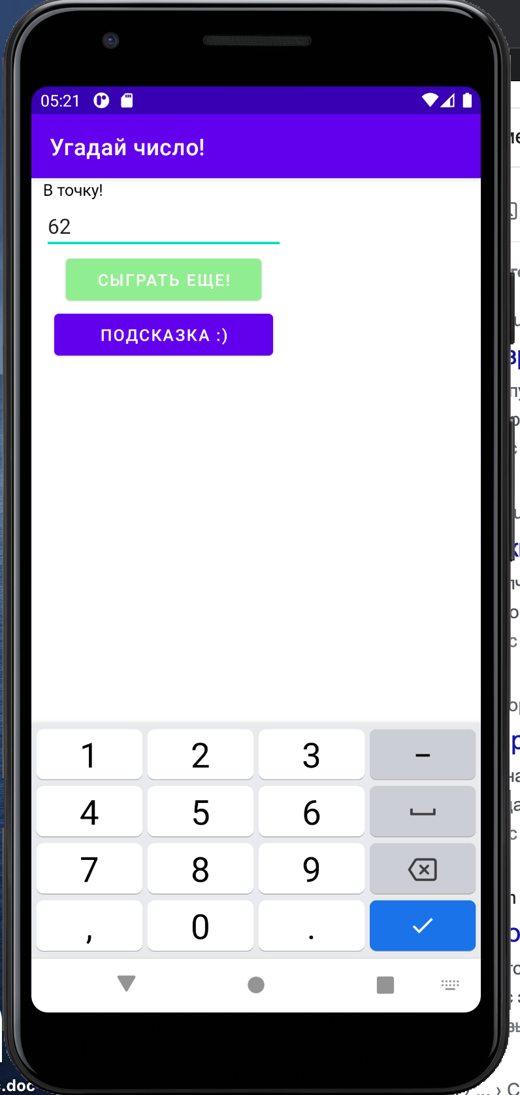

**Задание 3.2 (Kotlin)**

Структура проекта ( с локализацией ): 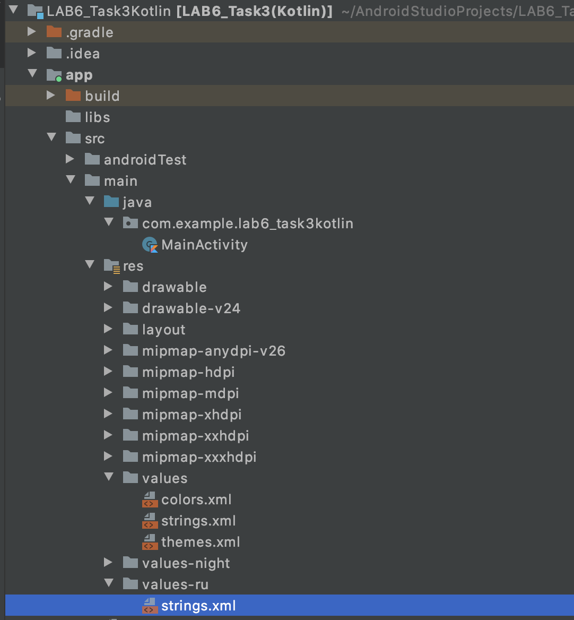

Настройка UI части приложения: 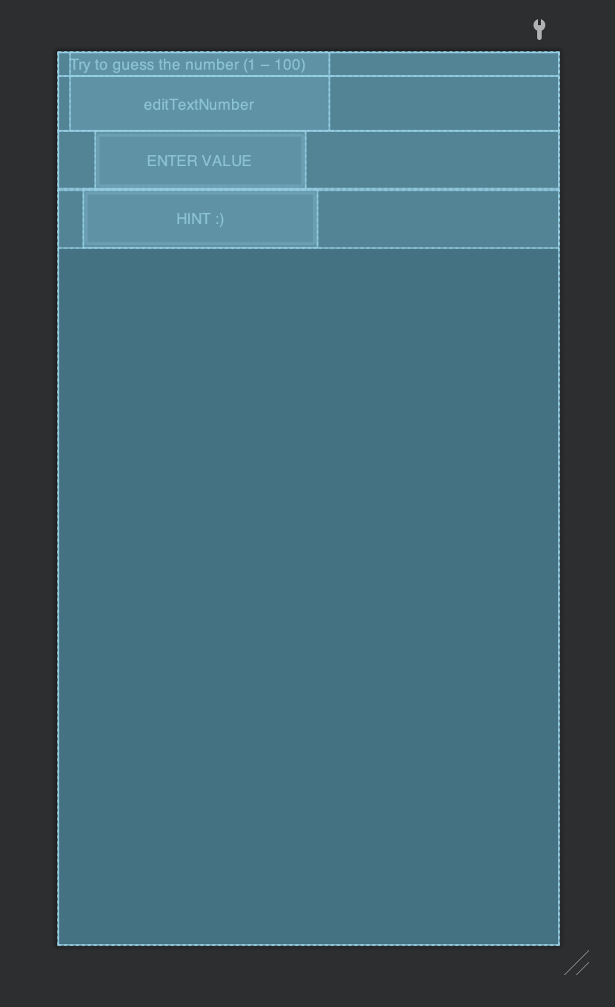

Настройка логики приложения: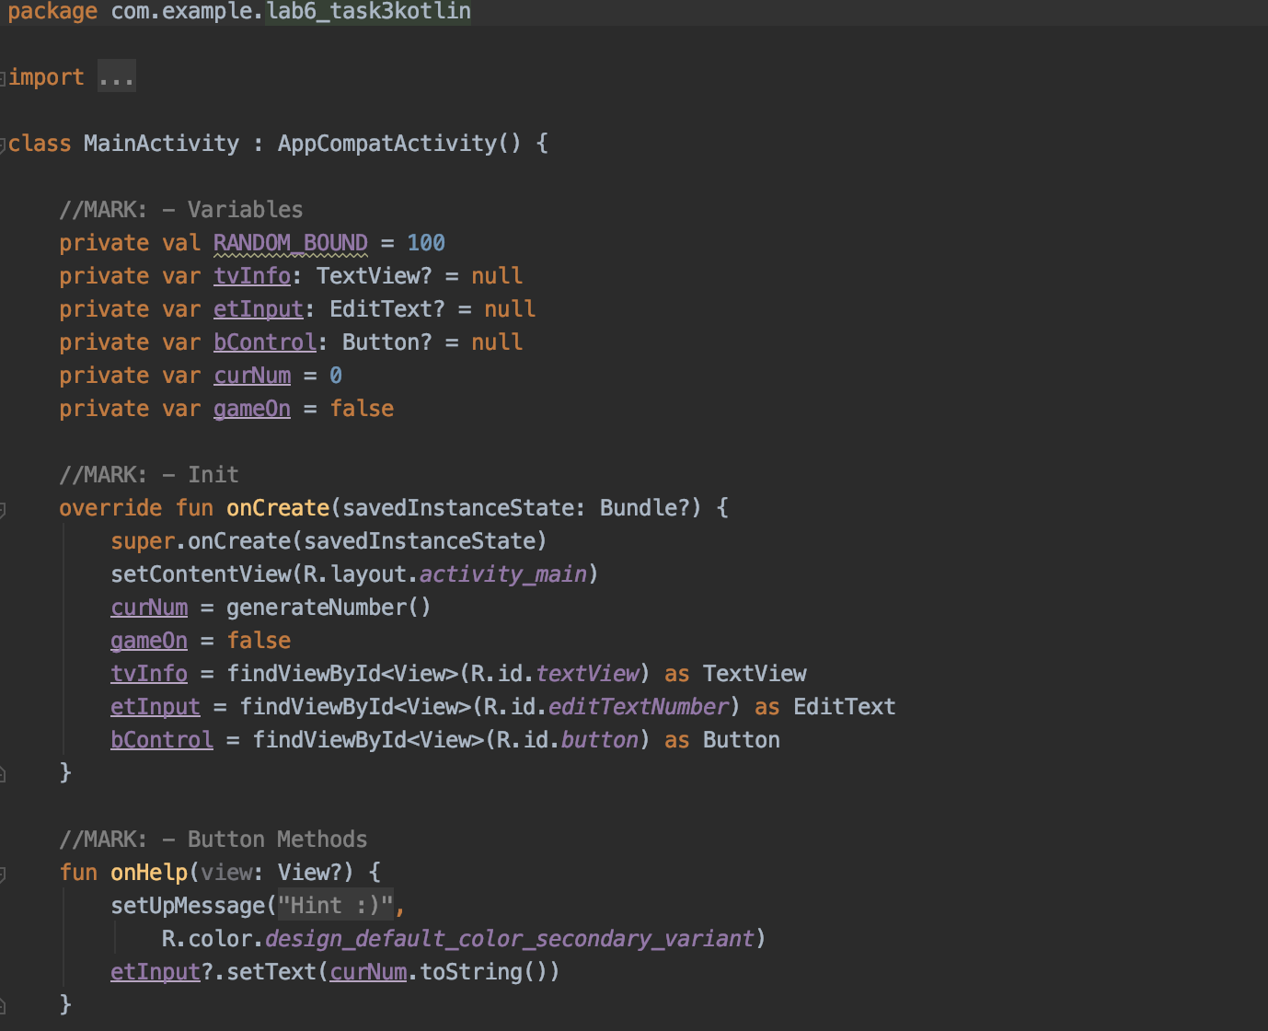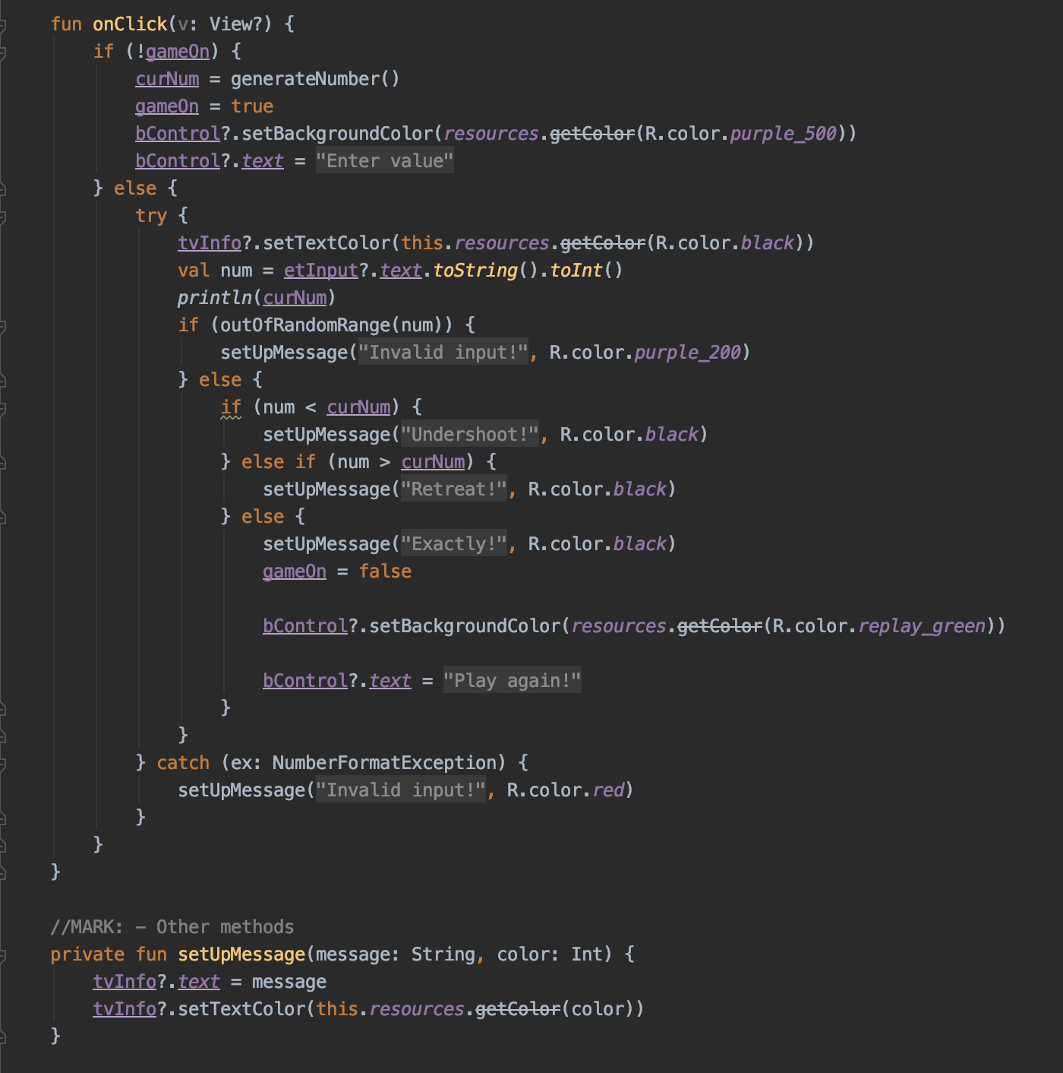

Демонстрация работы приложения:

:



**Задание 3.3**

**Вариант 19**

Настроили элементы для отображения (**Kotlin**): 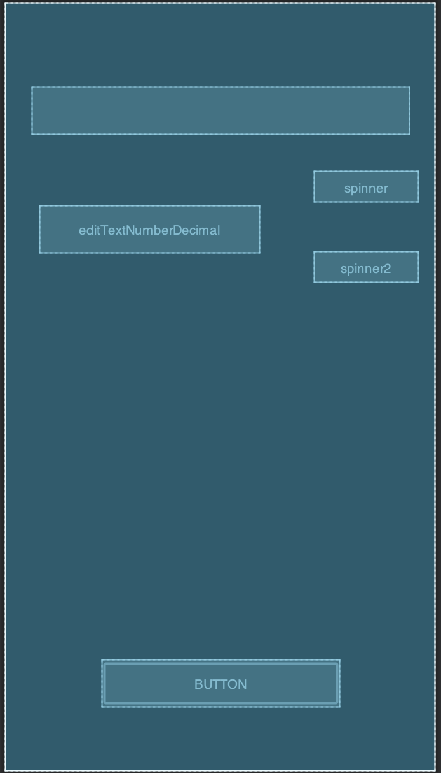

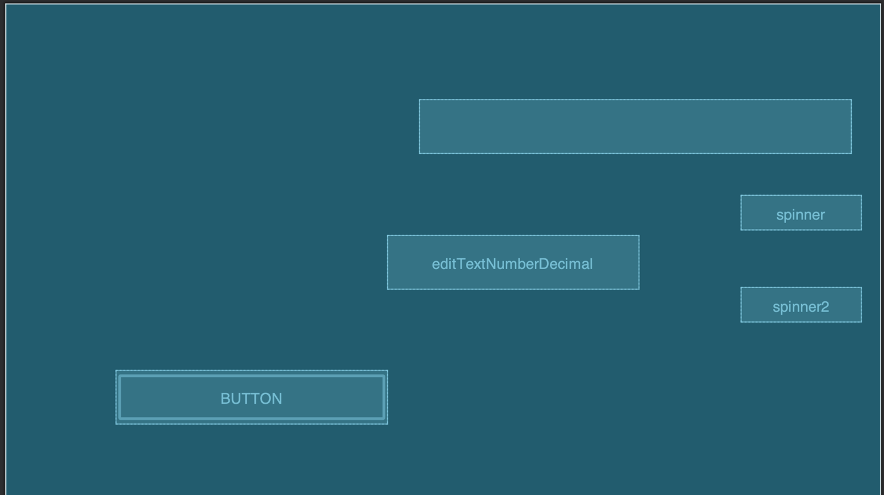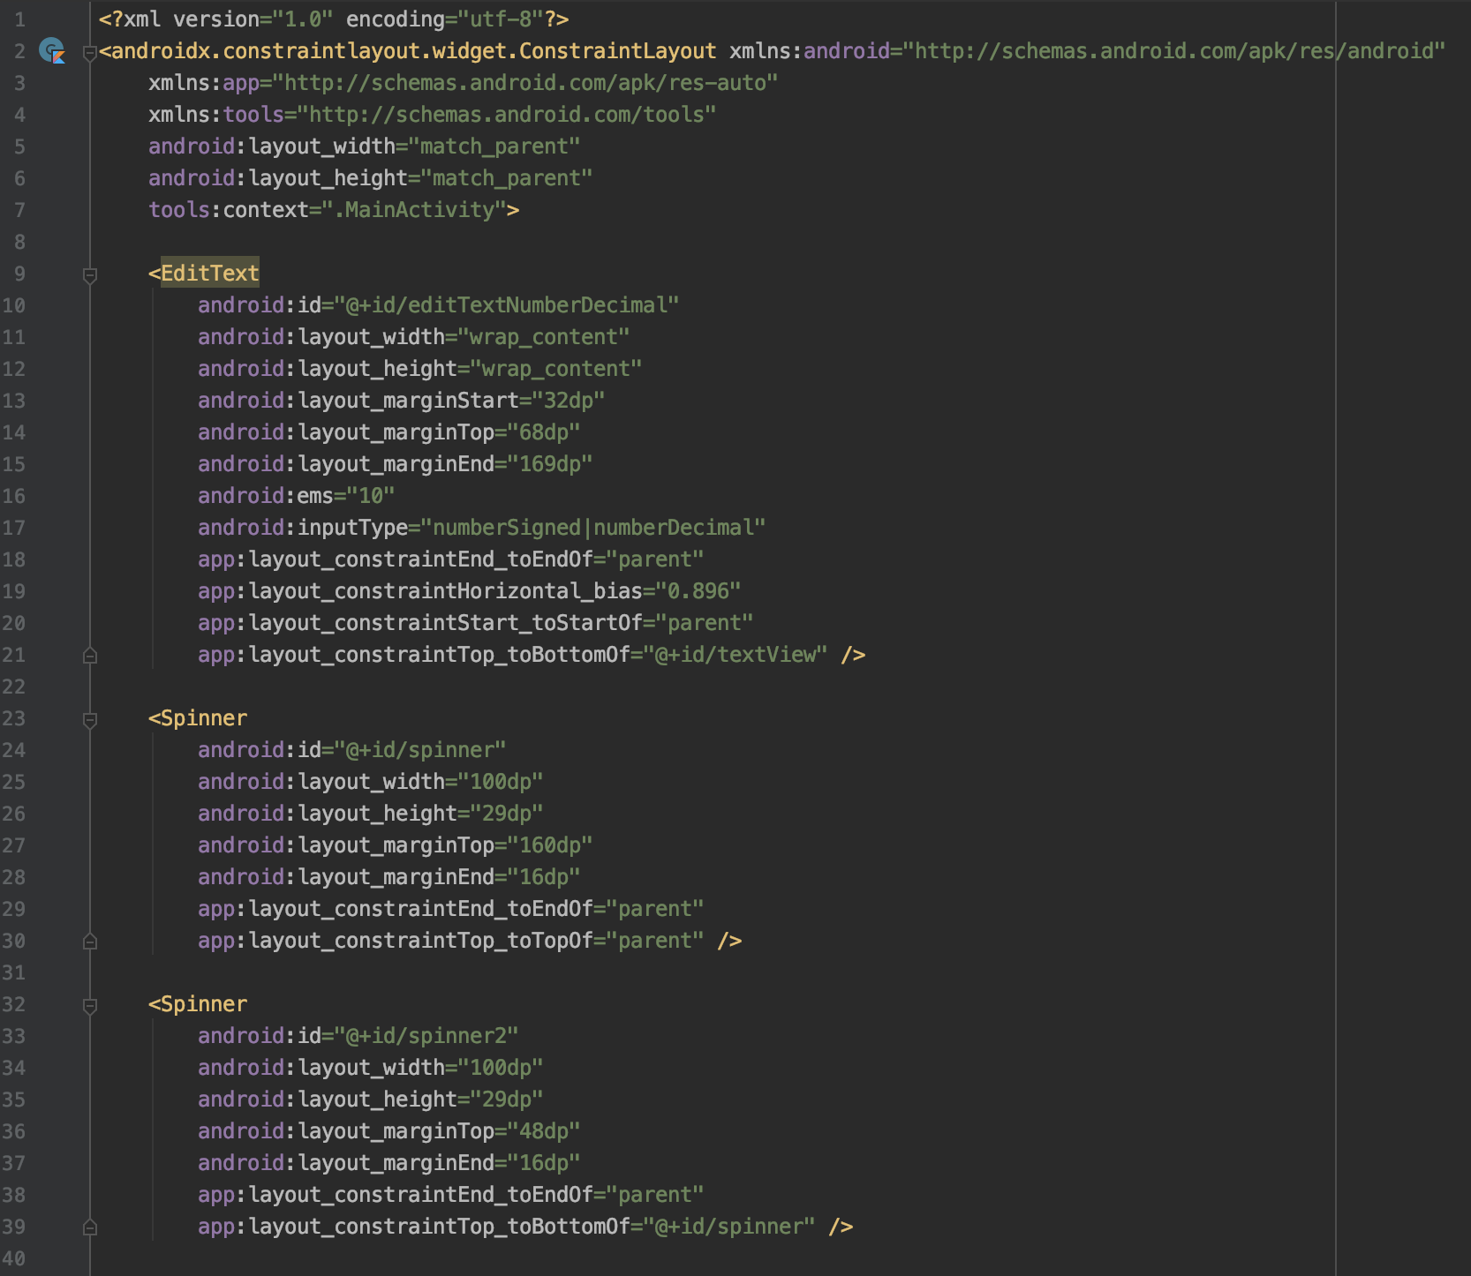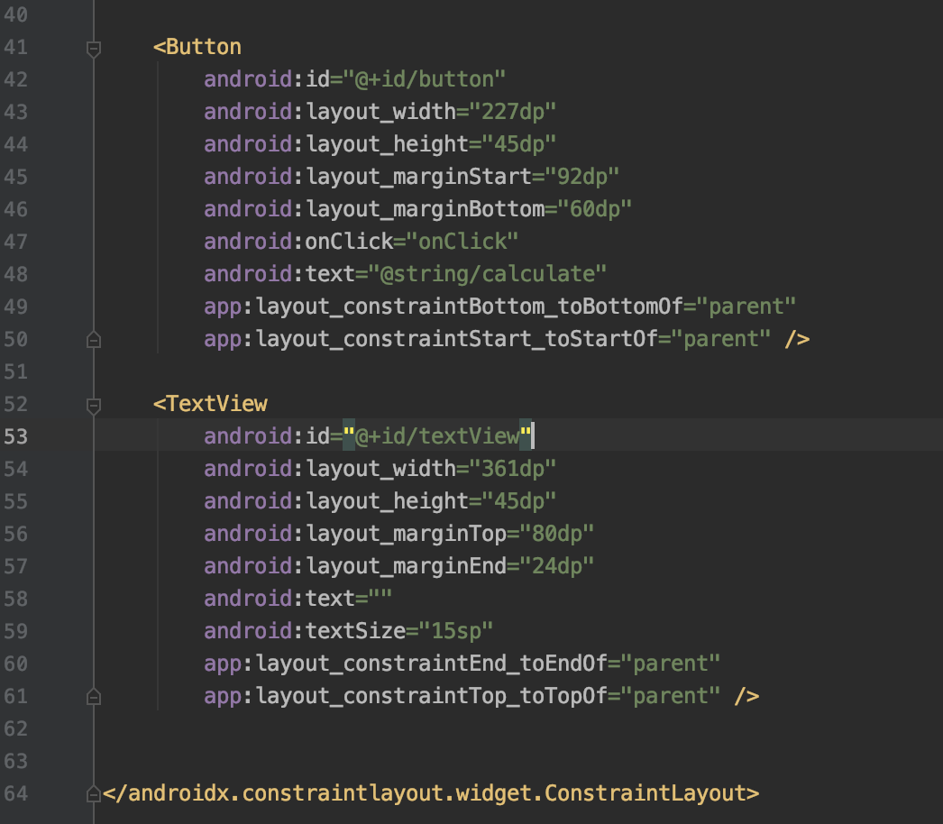

Логика приложения: 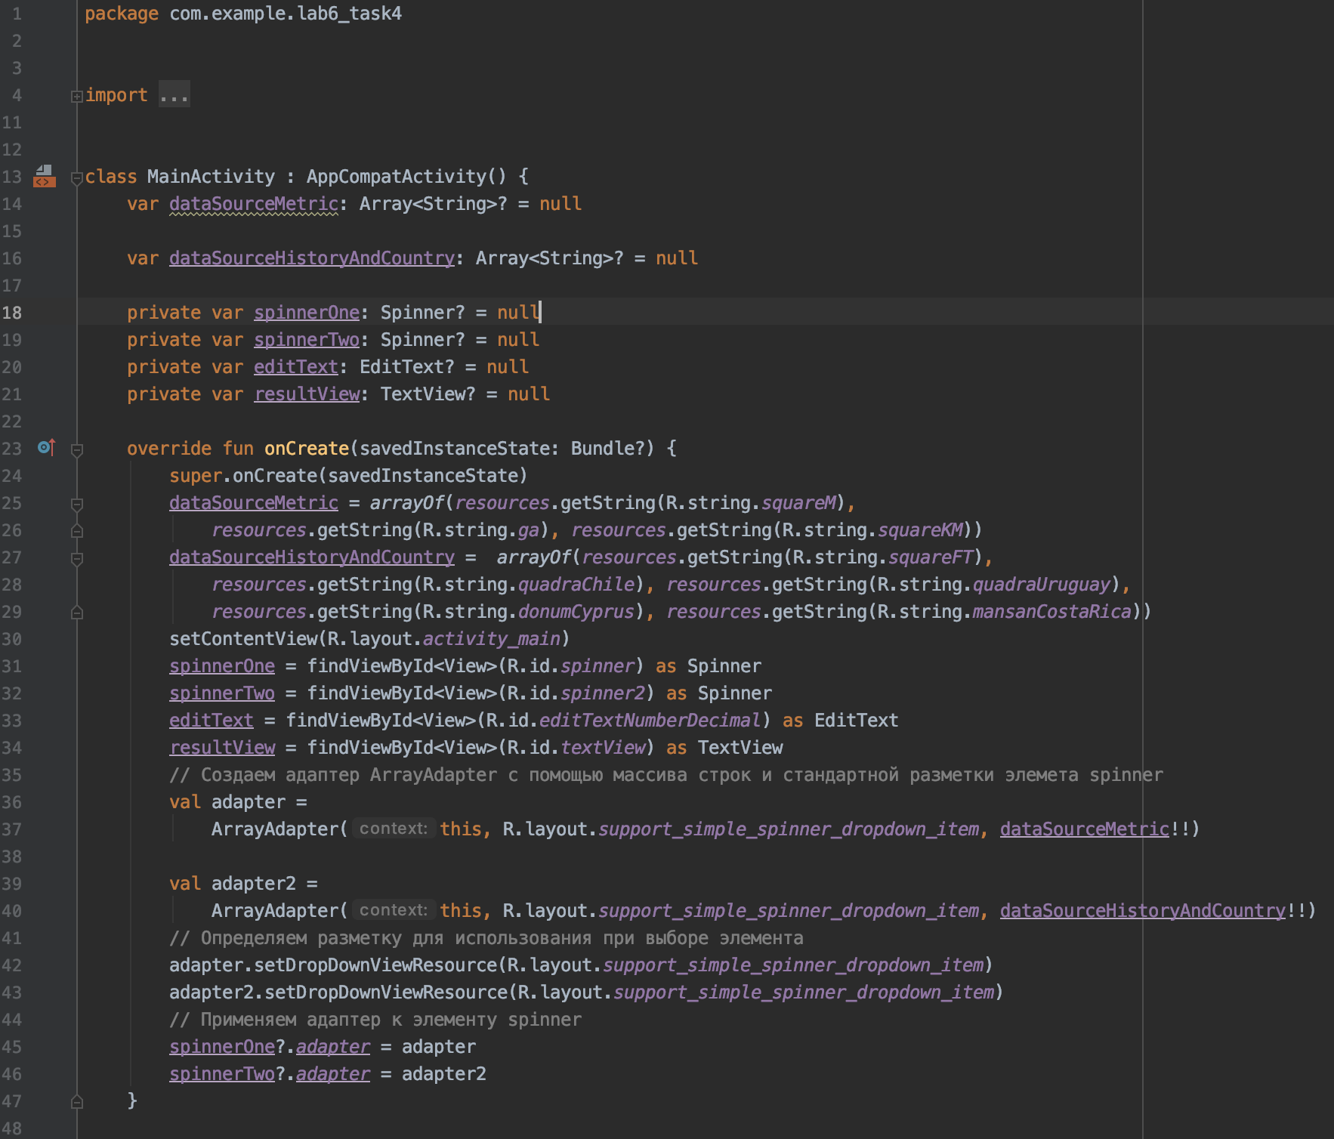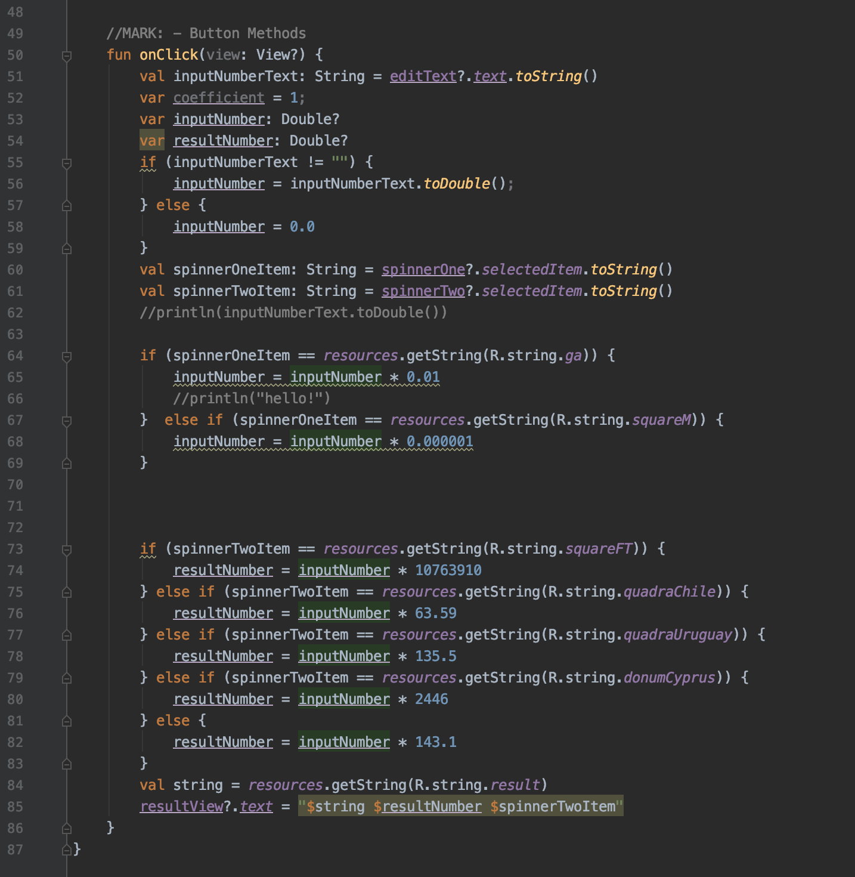

Локализация ( Украинский и Английский ):

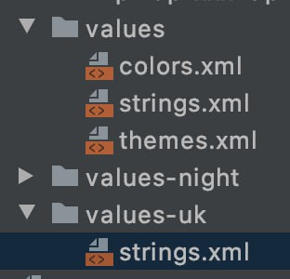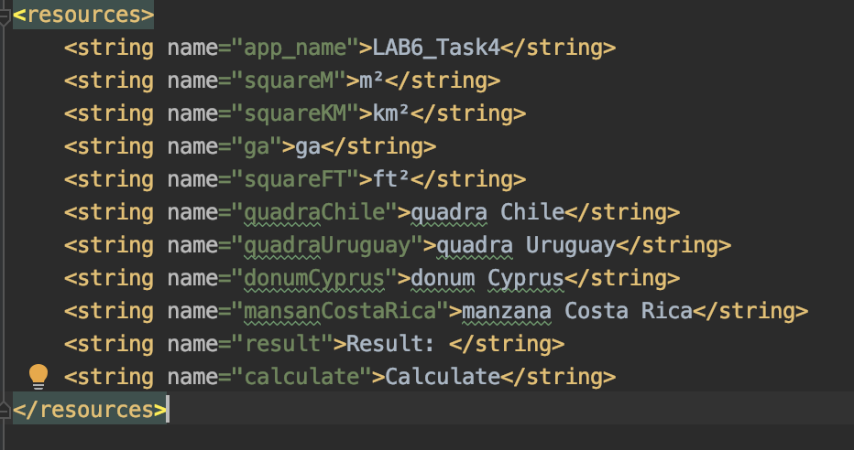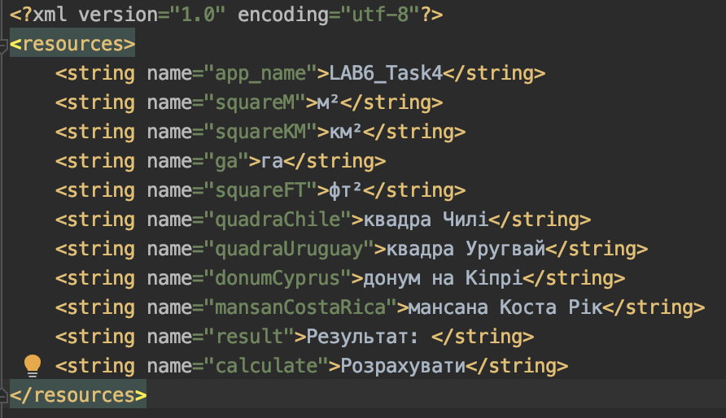

Демонстрация работы приложения ( Украинский ): 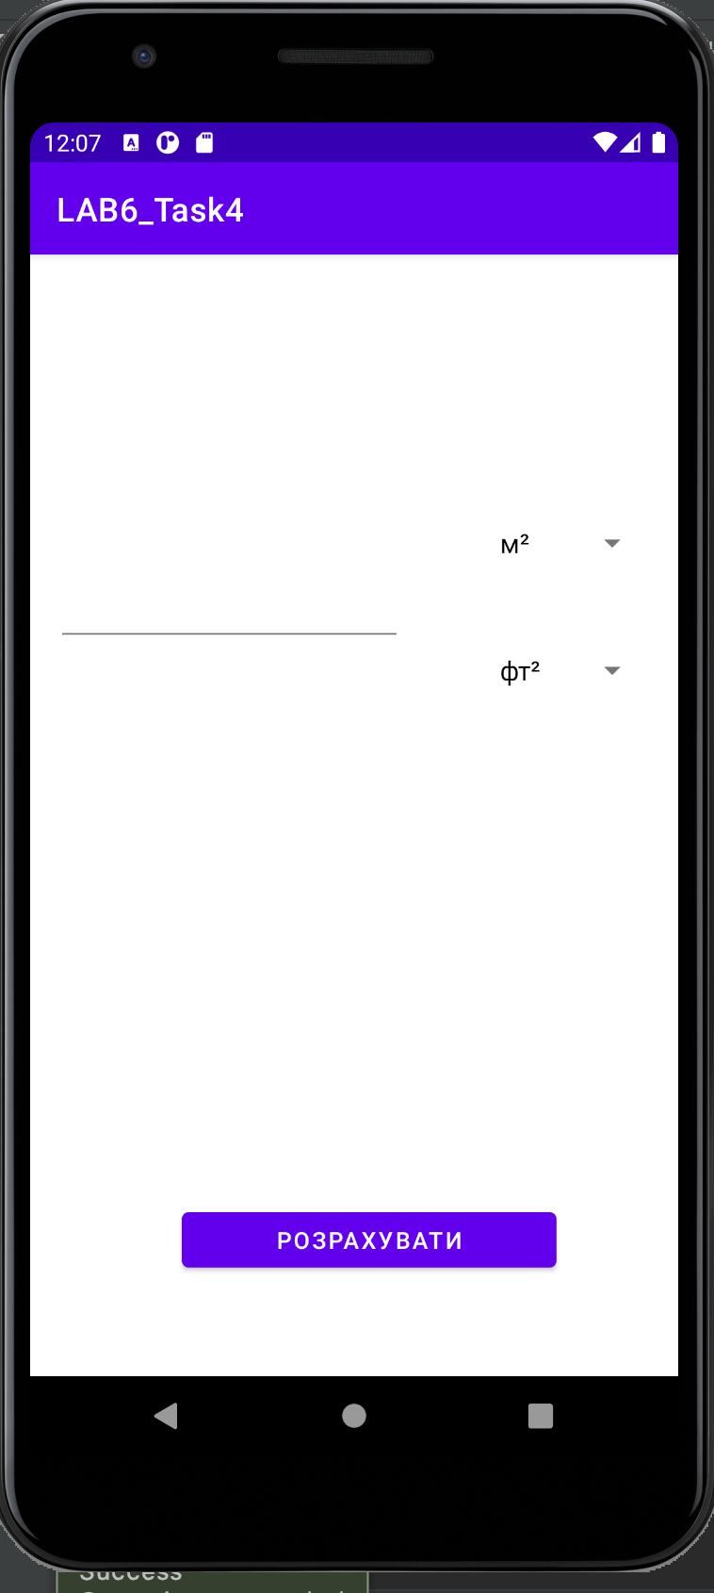

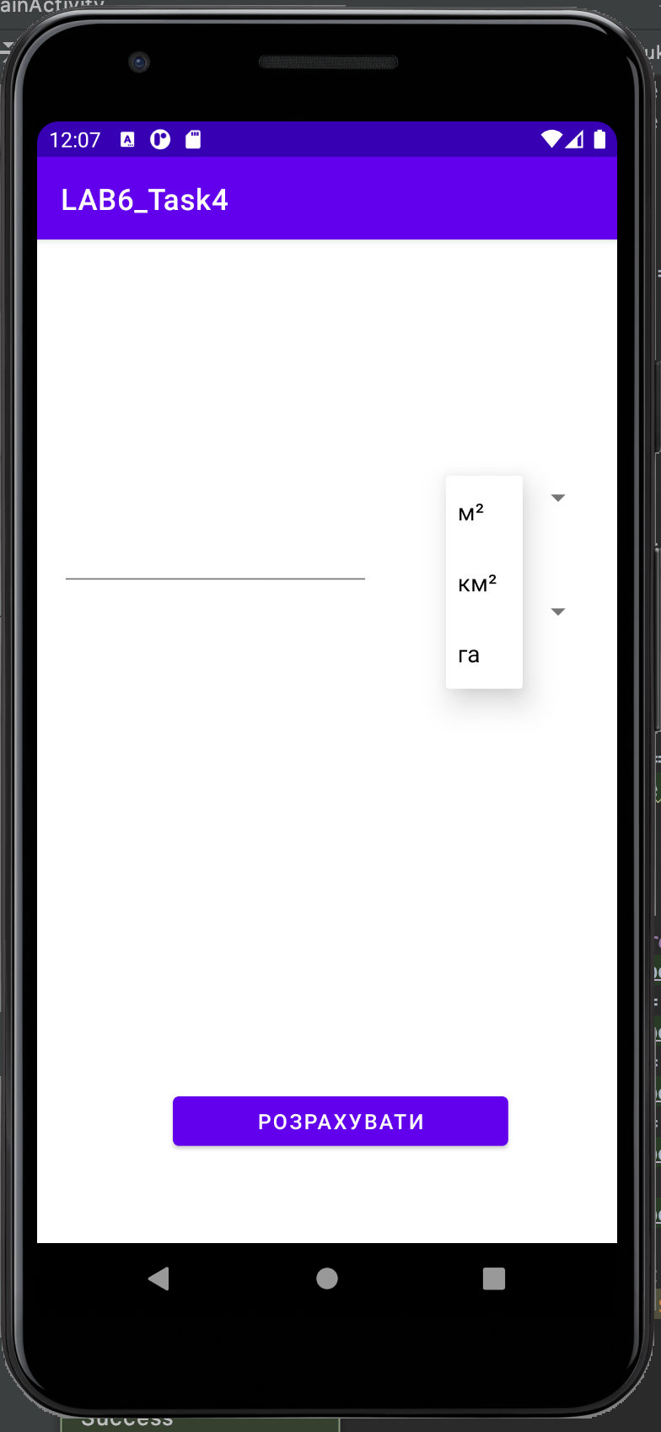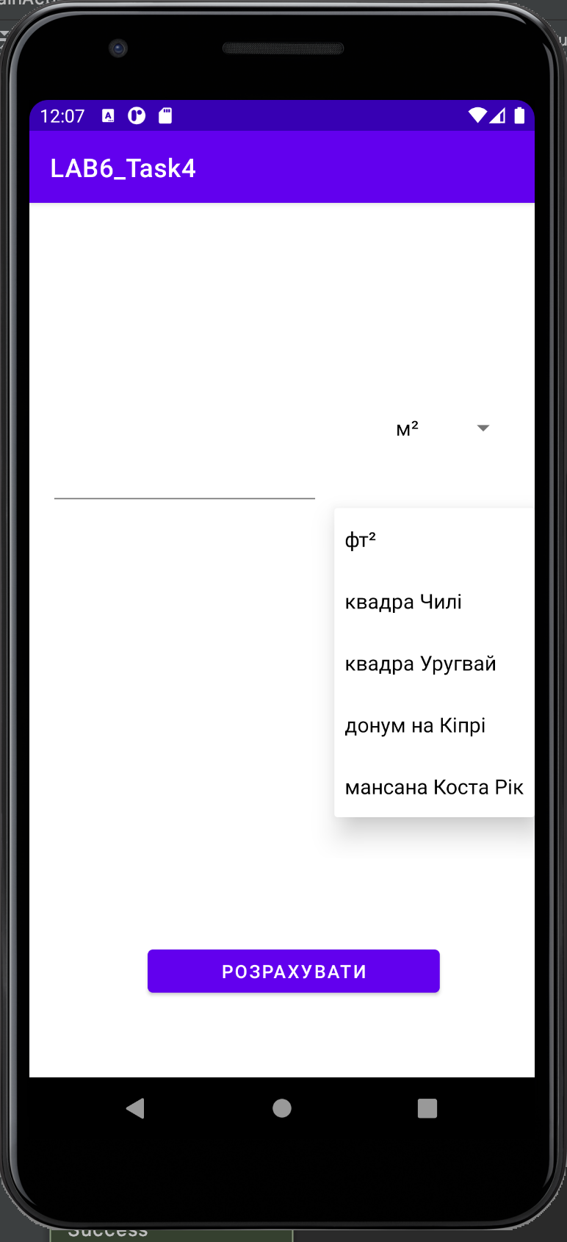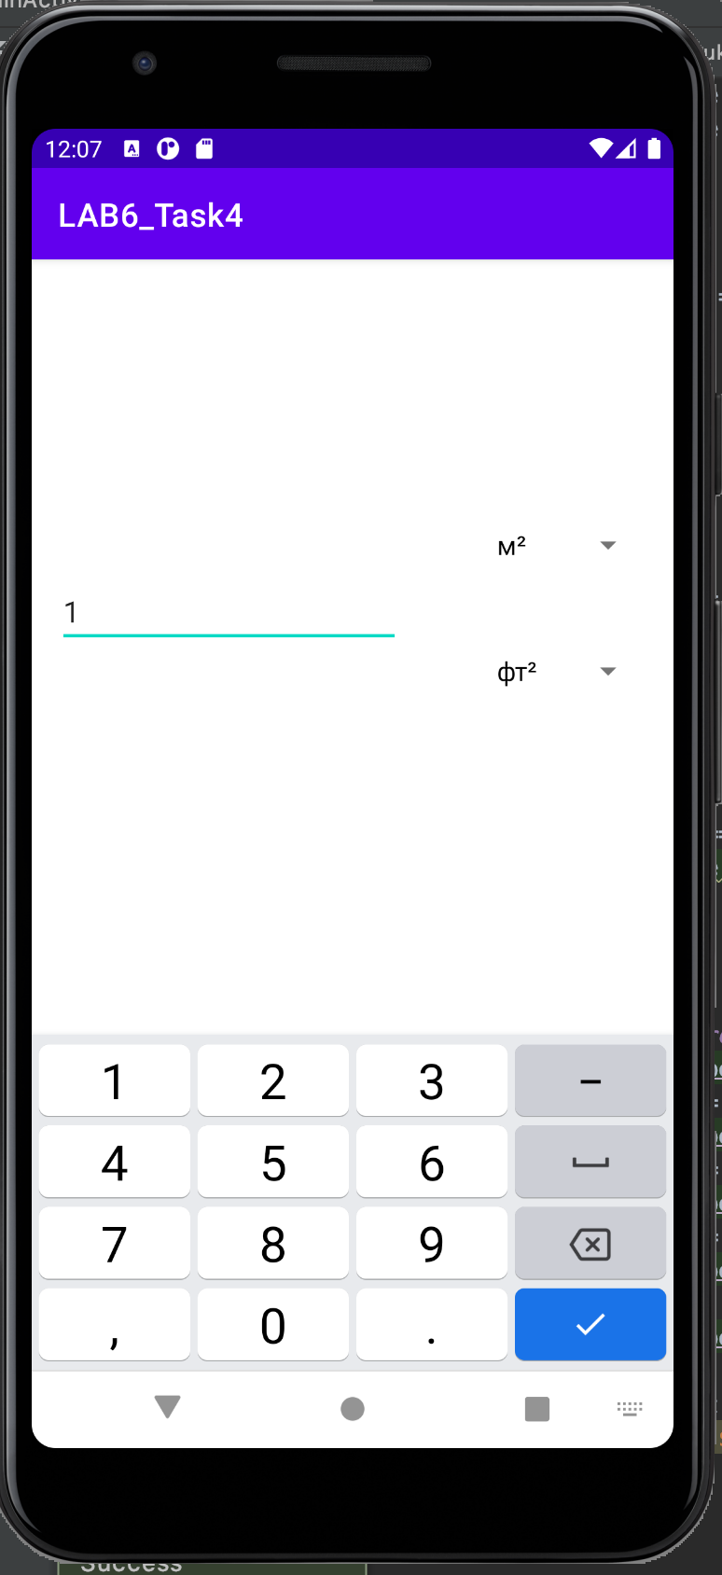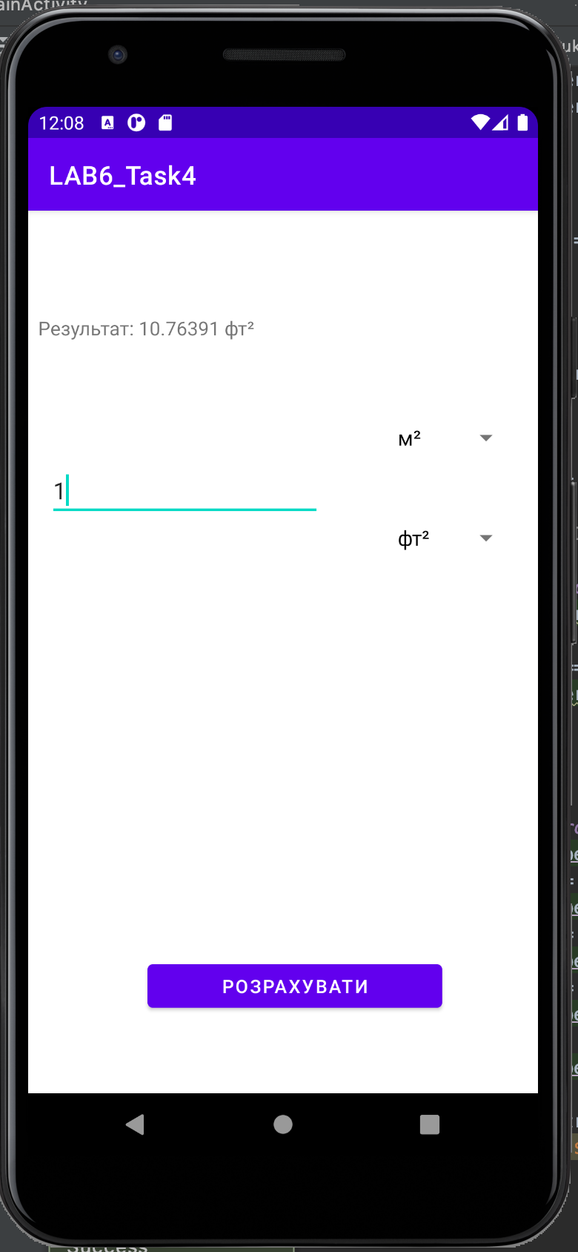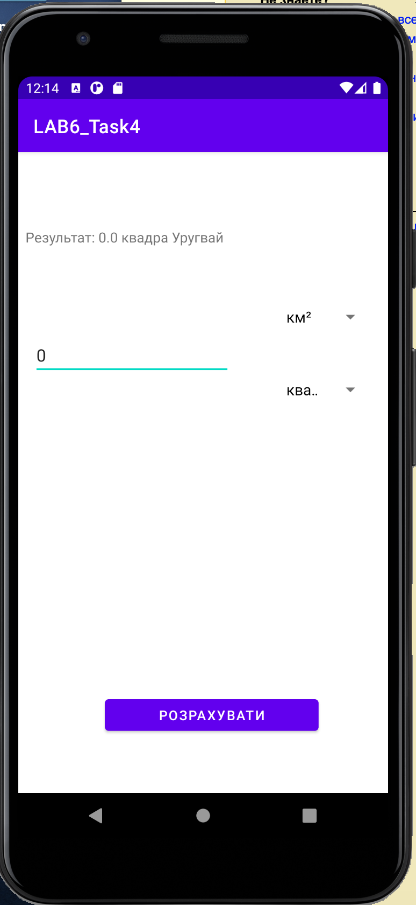

Демонстрация работы приложения ( Англиский и Горизонтальная ориентация ): 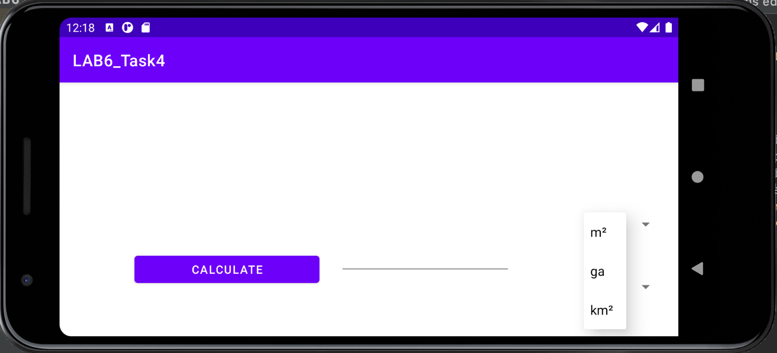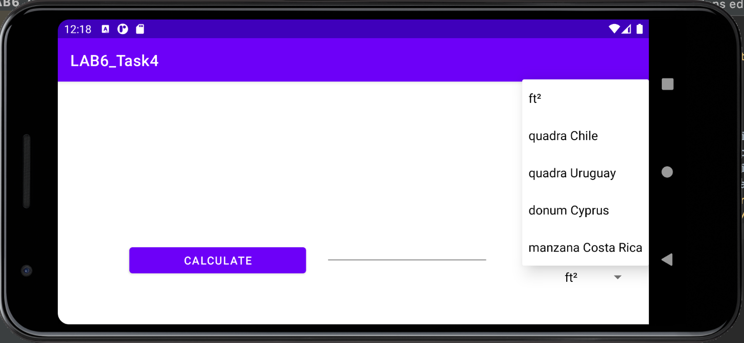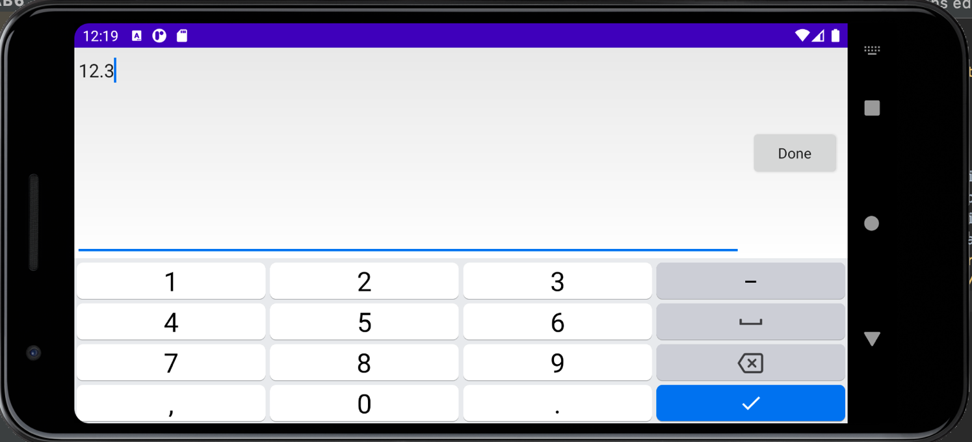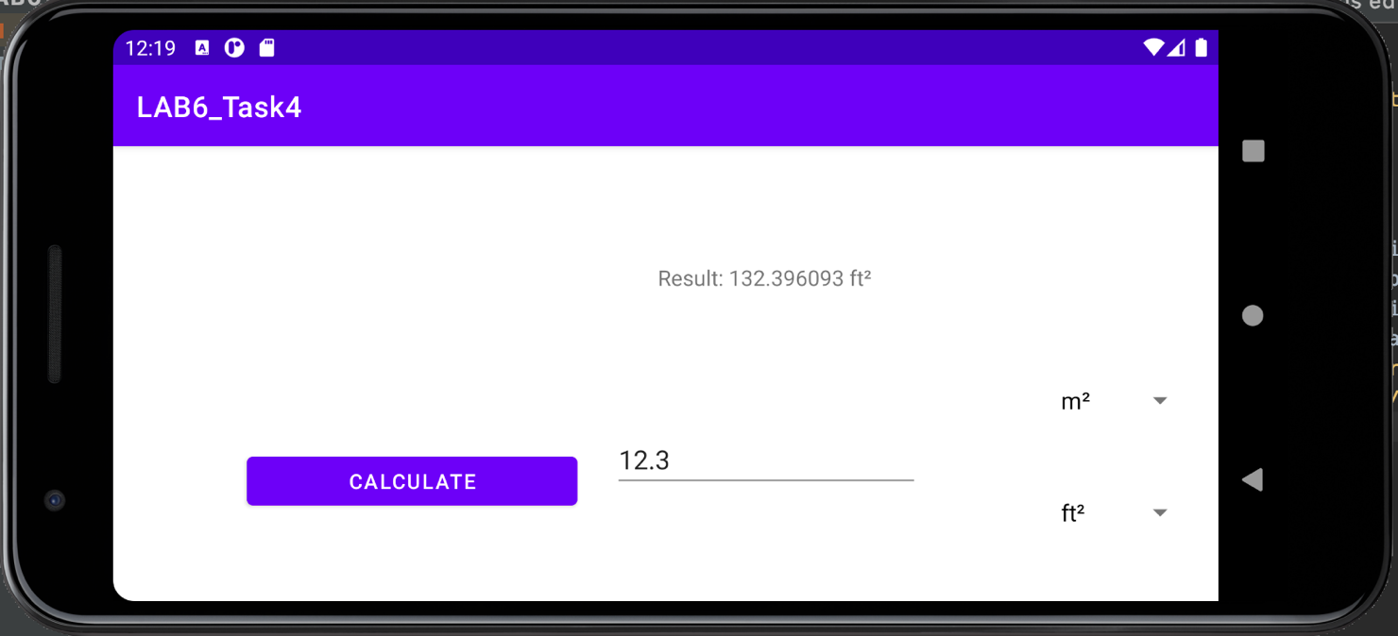

Проверка на правильность результатов: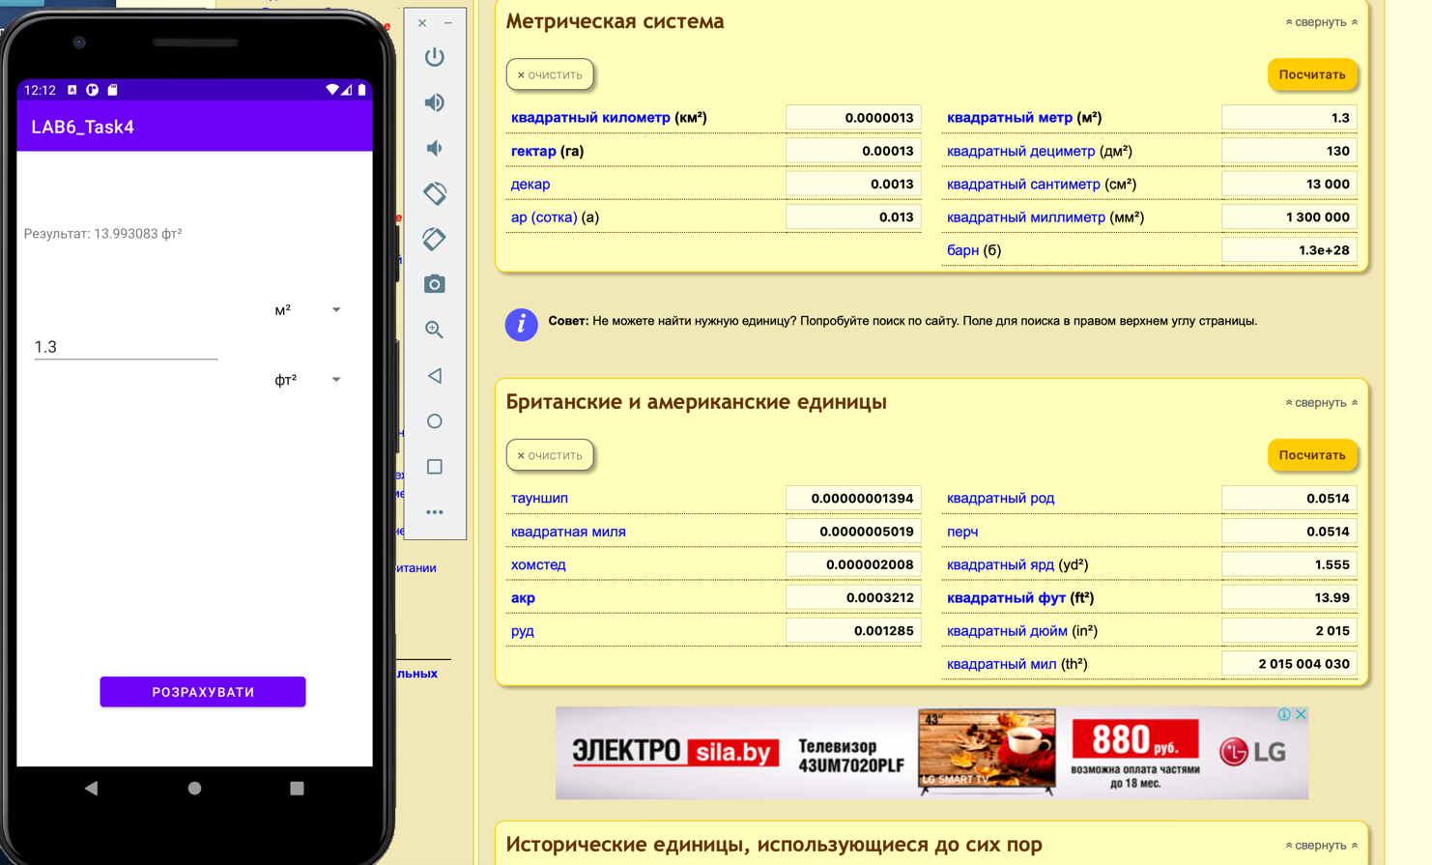

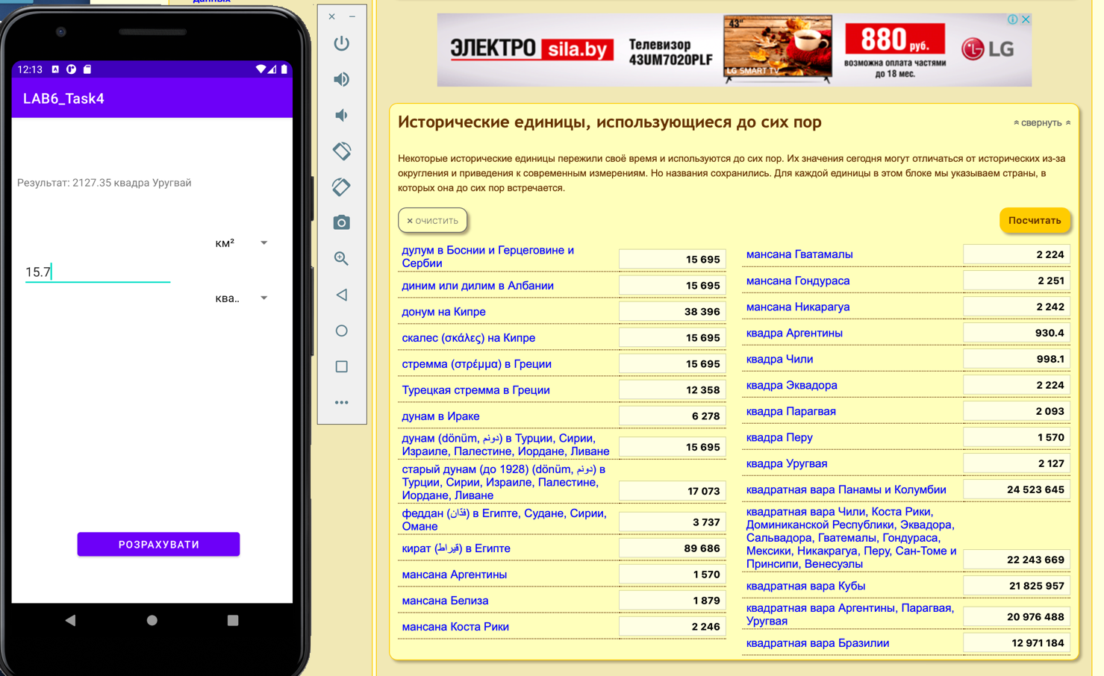

**Контрольные вопросы**

**1.Какие основные компоненты Android-приложения Вы знаете?**

**Ответ:** Аctivity, Service, Broadcast Receiver, Content Provider, Intent

**2. Что такое графическое представление Аctivity?**

**Ответ:** Это ключевая компонента для создания визуального интерфейса в приложении Android. Activity – «отдельный экран» или окно приложения, а переключение между окнами будет происходить как перемещение от одной activity к другой. Приложение может иметь одну или несколько activity.

**3. Что такое Layout? Какие существуют виды Layout?**

**Ответ:** Layout - специальный контейнер для размещения компонентов.

**Ответ:** Существуют: LinearLayout, RelativeLayout, FrameLayout, TableLayout, ConstraintLayout и т. д.

**4. Какие параметры (атрибуты) имеют View-элементы?**

**Ответ:** android:layout_width, android:layout_height, android:text, android:id, android:background, android:padding

**5. Как создать Layout-файл для работы в горизонтальной ориентации**

**экрана мобильного устройства? В каких случаях это необходимо?**

**Ответ:** В Create Landscape. Это необходимо когда разработчик хочет предоставить мультиориентацию пользователю.

**6. Для чего нужны методы setContentView, findViewById?**

**Ответ:**

**setContentView(int) -** для обработки содержимого Activity из layout-файла.

**findViewById() -** нужен для получения доступа к объекту по его коду из класса R.id.

**7.Какие существуют способы обработки событий в Аctivity?**

**Ответ:** При инициализации приложения в методе onCreate обратиться к объекту и добавить по методу methodName() (прим. Названия метода), в

который передать объект класса события или же можно в настройках xml

файла Activity, которым управляет выбранный класс Activity ( аналогично сделать ).

**8. Какой файл содержит ссылки на все ресурсы, используемые в**

**приложении?**

**Ответ:** R.java

**9. Приведите правило именования ресурсов в проекте android**

**Ответ:** Имя ресурса должно начинаться с его ГЛАВНОЙ логической области. Если строка или идентификатор относятся строго к какому-то контексту

(прим: Activity), то после логического названия должно ОБЯЗАТЕЛЬНО идти название этого контекста. Сами названия должны начинаться с имени файла, в котором они находятся.

**10.Приведите примеры записи полупрозрачного цвета в полной и краткой**

**форме.**

**Ответ:**

<color name="our_color">#99AABB00</color>

<color name="shorter_our_color">#99AABB0</color>

**11. Какие функции выполняет класс TableLayout? Какие дочерние**

**элементы класса? Привести примеры позиционирования и фрагменты**

**кода.**

**Ответ:** TableLayout выполняет функции позиционирования дочерних элементов в формате таблицы. По умолчанию создает 4 дочерних элемента TableRow, где можно размещать другие элементы.

<TableLayout  
 android:layout_width="match_parent"  
 android:layout_height="match_parent"  
 tools:layout_editor_absoluteX="92dp"  
 tools:layout_editor_absoluteY="236dp">  
  
 <TableRow  
 android:layout_width="match_parent"  
 android:layout_height="match_parent" >  
  
 <TextView  
 android:id="@+id/textView"  
 android:layout_marginLeft="10dp"  
 android:layout_marginRight="10dp"  
 android:layout_width="wrap_content"  
 android:layout_height="wrap_content"  
 android:text="@string/try_to_guess" />  
 </TableRow>

</TableLayout>

**12.Привести организации файловой структуры для локализации**

**приложения в случае трех языков.**

**Ответ:**

Res->values>EN

Res->values>RU

**13.Перечислить все возможности для индивидуальной настройки**

**приложения в Android.**

**Ответ:**

* Portrait || Landscape ориентации
* Количество obsrvable одновременных нажатий на экран устройства.
* Язык и регион
* Размер рабочей части экрана
* Доступность клавиатуры ( hardware || no hardware )
* ( Optional ) Мобильный код региона и мобильного интернета